ПОЯСНЮВАЛЬНА ЗАПИСКА ДО БЮДЖЕТНОГО ЗАПИТУ
НА 2025 РІК
Слайд 1

Слайд 2 Граничний обсяг видатків на 2025 рік доведено в загальній сумі –
3 220 777,2 тис. грн.
В цілому динаміка видатків по району у 2025 році в порівнянні з показниками поточного року виглядає наступним чином:
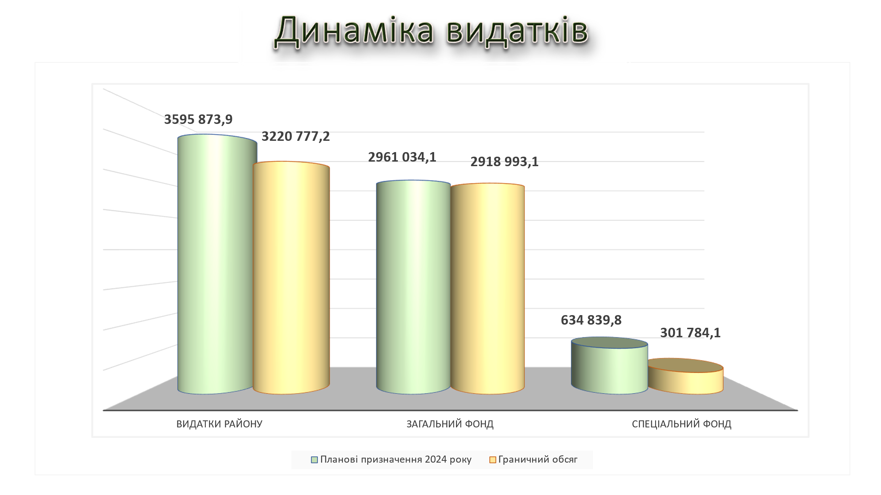
Показники видатків загального фонду на 2025 рік доведені на рівні 2024 року, показники спеціального фонду зменшено на 52,5%
Слайд 3 Обрахована потреба у видатках загального фонду в цілому по району на 2025 рік на 94,5 % забезпечується доведеним контрольним показником.
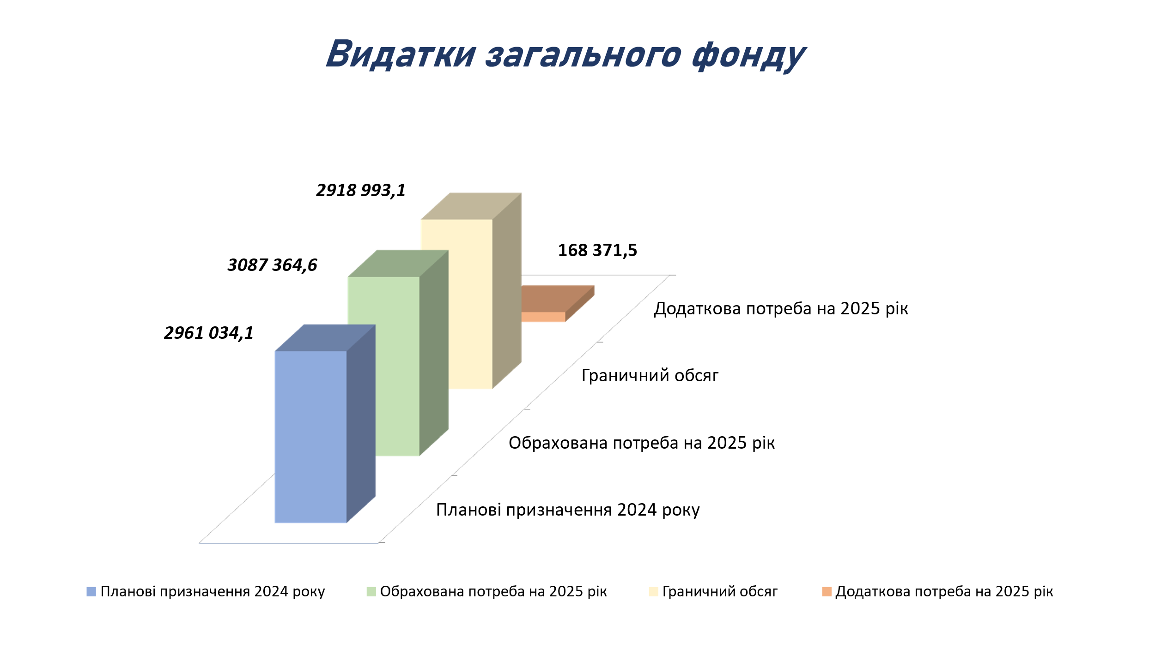

Слайд 4 При цьому галузева структура видатків наступна:
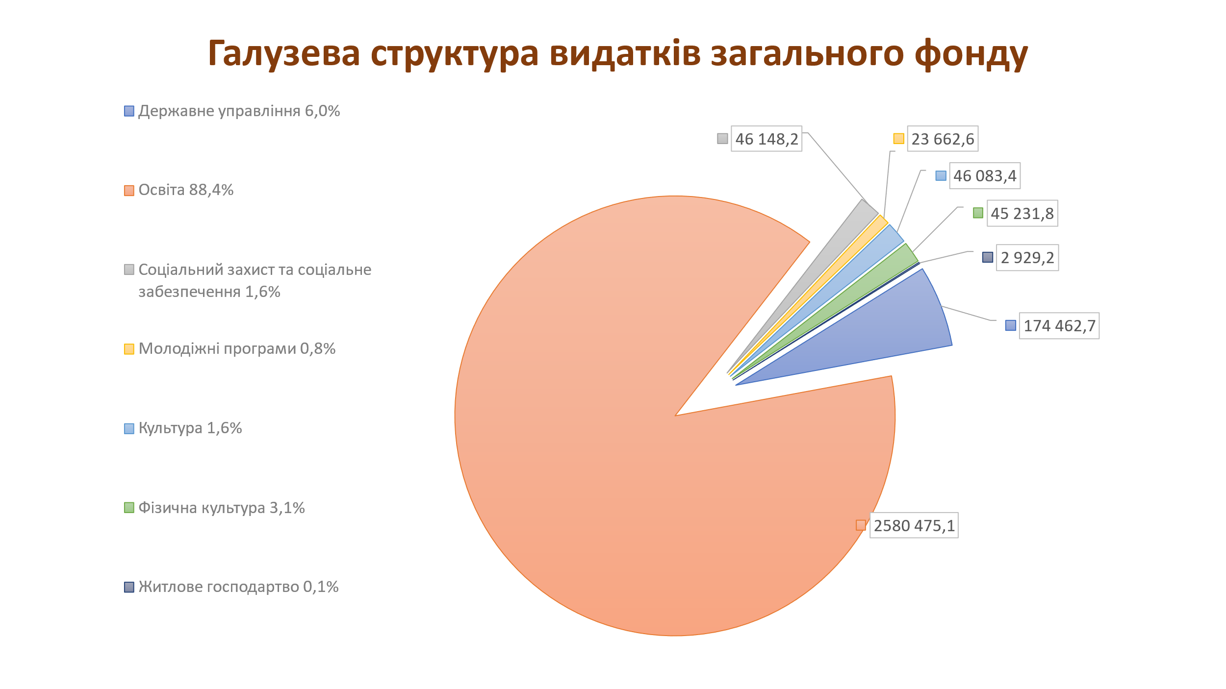
В загальному обсязі видатків загального фонду 88,4 % це видатки на галузь освіта, 6% - державне управління, по 1,6% - на галузі соціальний захист та культура і мистецтво, 1,5% - фізична культура та спорт, 0,8% - молодіжні програми, 0,1% - житлове господарство.
Слайд 5 Економічна структура видатків виглядає наступним чином:
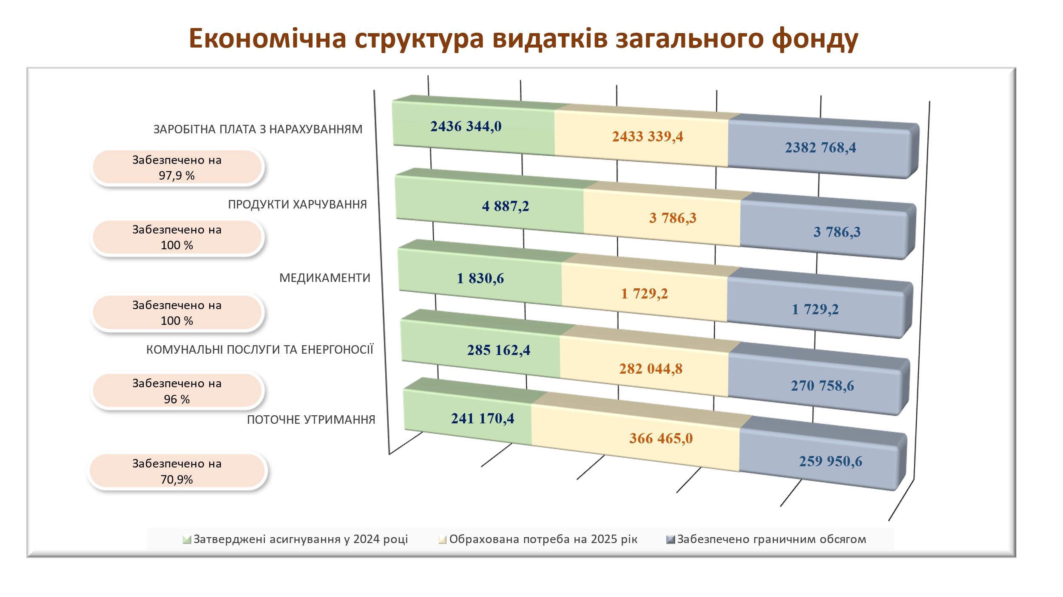
- 81,6% це видатки на заробітну плату з нарахуванням
- 9,2 % видатки на плату комунальних послуг та енергоносіїв
- 8,9% видатки на поточне утримання
- 0,2 % видатки на продукти харчування та медикаменти

Більш детально видаткова частина в розрізі галузей виглядає наступним чином :

Слайд 6 Державне управління
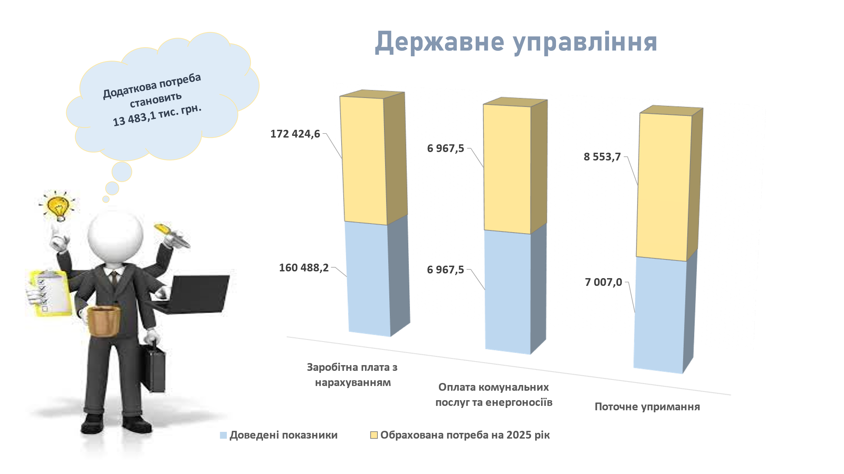
По галузі державне управління граничний обсяг доведений на рівні 2024 року та складає 174,5 млн. грн.
Слайд 7
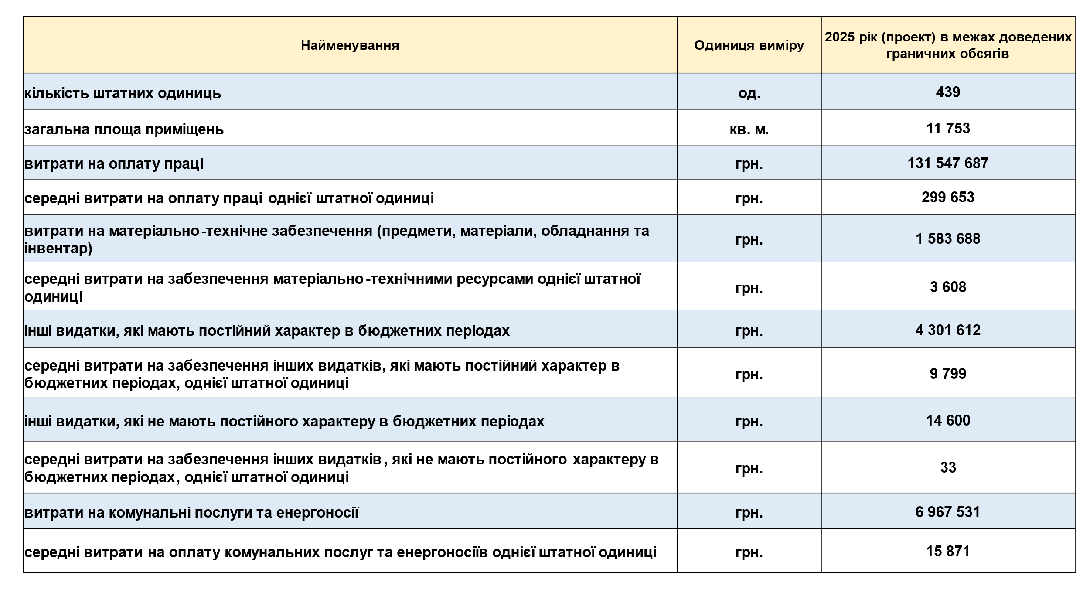
Потреба у видатках на заробітну плату забезпечена на 93%. Додатково для забезпечення виплати премії у розмірі 20% посадового окладу та виплати грошової та матеріальної допомог фактично працюючим працівникам необхідно 11,9 млн. грн.
Потреба у видатках на поточне утримання забезпечена на 82%. Додаткова потреба складає – 1,5 млн. грн., а саме
- видатки на матеріально – технічне забезпечення – 0,5 млн. грн. (12 032грн - придбання картриджів та тонерів, 20 683 грн - канцелярських товарів, 2 522 грн - паперу, 3 000грн - господарських товарів,69 500 грн - офісної техніки та меблів , 23 600 грн - бензину, 7 840грн - засобів криптографічного захисту, 334 200 грн - форменого одягу для ЦНАПУ)
- видатки на оплату послуг – 0,9 млн. грн. (72 000грн -оплата послуг зв’язку, 168 456грн -заправка та відновлення картриджів, 84 209грн -поточний ремонт та обслуговування комп’ютерної/офісної техніки, 14 424грн -архівні послуги, 40 300грн -послуги програмного забезпечення,15 000грн - послуги із страхування майна, 5 000грн -заправка вогнегасників, 72 000грн -сервісна підтримка системи керування електронною чергою, 189 800грн -обслуговування мереж каналізації ,електромереж та систем доочистки води, 50 000грн -обслуговування систем кондиціонування та вентиляції, 99 600грн -ремонт та обслуговування електронного і механічного устаткування будівлі, 200 000грн - поточний ремонт піддашку та приміщення після затікання в ЦНАП (Харківське Шосе,18а), 50 000грн -влаштування безбарєрного доступу в ЦНАПІ)
Слайд 8 Освіта
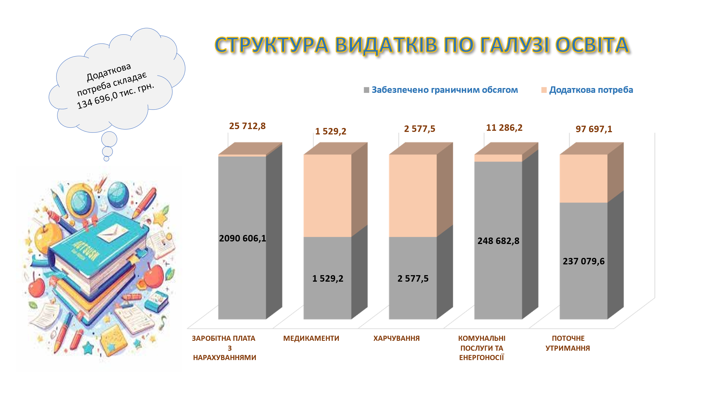
Граничний обсяг видатків загального фонду по галузі освіта склав
2 580,5 млн. грн., що забезпечує 95% потреби (2 715,2 млн. грн.). Додаткова потреба складає 134,7 млн. грн.
Слайд 9 Зокрема, для дошкільних закладів державної форми власності (454 та 628) за рахунок коштів цільового фонду Департаменту освіти і науки КМДА додаткова потреба складає 16,3 млн. грн,
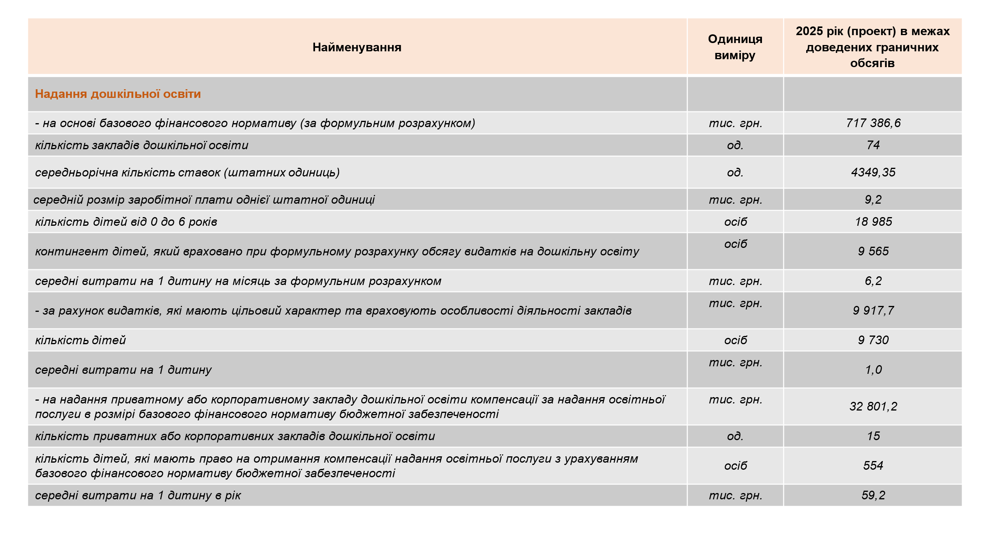
а саме:
- 12,3 млн. грн. – видатки на заробітну плату з нарахуванням;
- 1,4 млн. грн. – видатки на поточне утримання
- 2,6 млн. грн. – видатки на оплату комунальних послуг та енергоносіїв
Крім того, на оплату комунальних послуг та енергоносії, для дошкільних закладів яким формульний підхід не покриває витрати в повному обсязі, додаткова потреба складає – 8,7 млн. грн.

Слайд 10 Загальна потреба у видатках на поточне утримання установ та закладів освіти граничним обсягом забезпечена на 70,8%. Додаткова потреба складає 96,3 млн. грн.
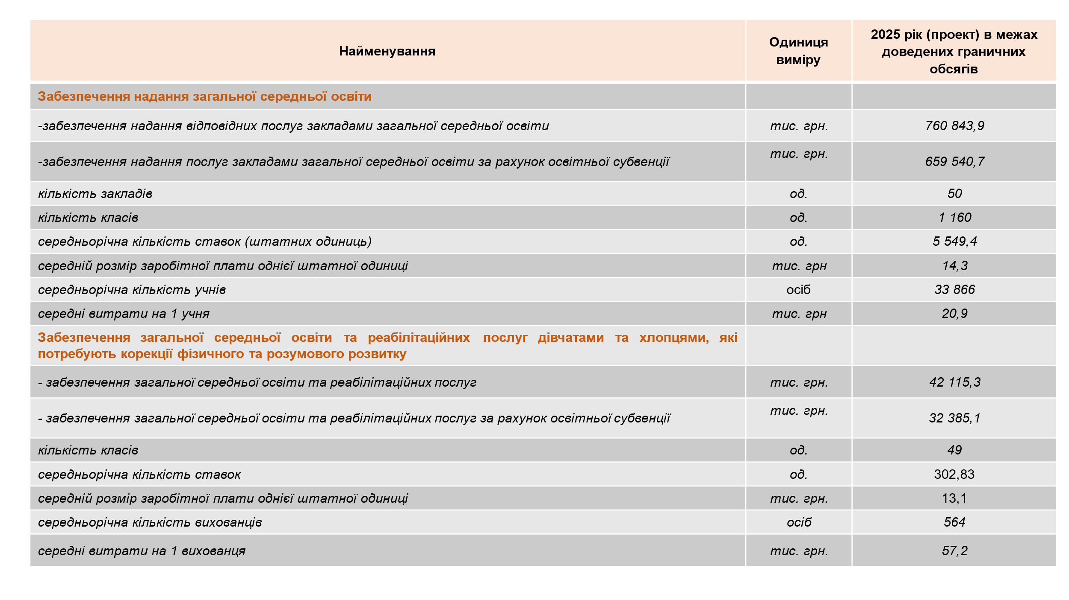
-з яких 19,3 млн. грн на закупівлю матеріальних цінностей для закладів освіти (придбання побутових холодильників енергозберігаючих - 3 792 000 грн, шафи жаровні - 3 144 000 грн, морозильні камери побутові енергозберігаючі - 4 392 000 грн, термоконтейнери для їжі - 4 992 000 грн, музичні інструменти та установки - 192 000 грн; акустичні установки - 192 000 грн ; початкові комплекти для програмування (робототехніка) - 576 000 грн; базові комплекти для програмування (робототехніка) - 576 000 грн; ноутбуки для проведення гуртків з робототехніки 1 440 000 грн.);
- 77,0 млн. грн. на поточні витрати закладів освіти (встановлення АПС - 10 800 000 грн; безбарєрне середовище - 17 000 000 грн; медичні огляди - 1 929 900 грн; обслуговування фільтруючих систем - 2 280 000 грн; встановлення блискавкозахисту (згідно приписів ДСНС) - 44 000 000 грн, встановлення зовнішнього освітлення прилеглої території - 1 000 000грн.)
Слайд 11 Додаткова потреба на заробітну плату з нарахуванням складає 13,4 млн. грн., в тому числі:
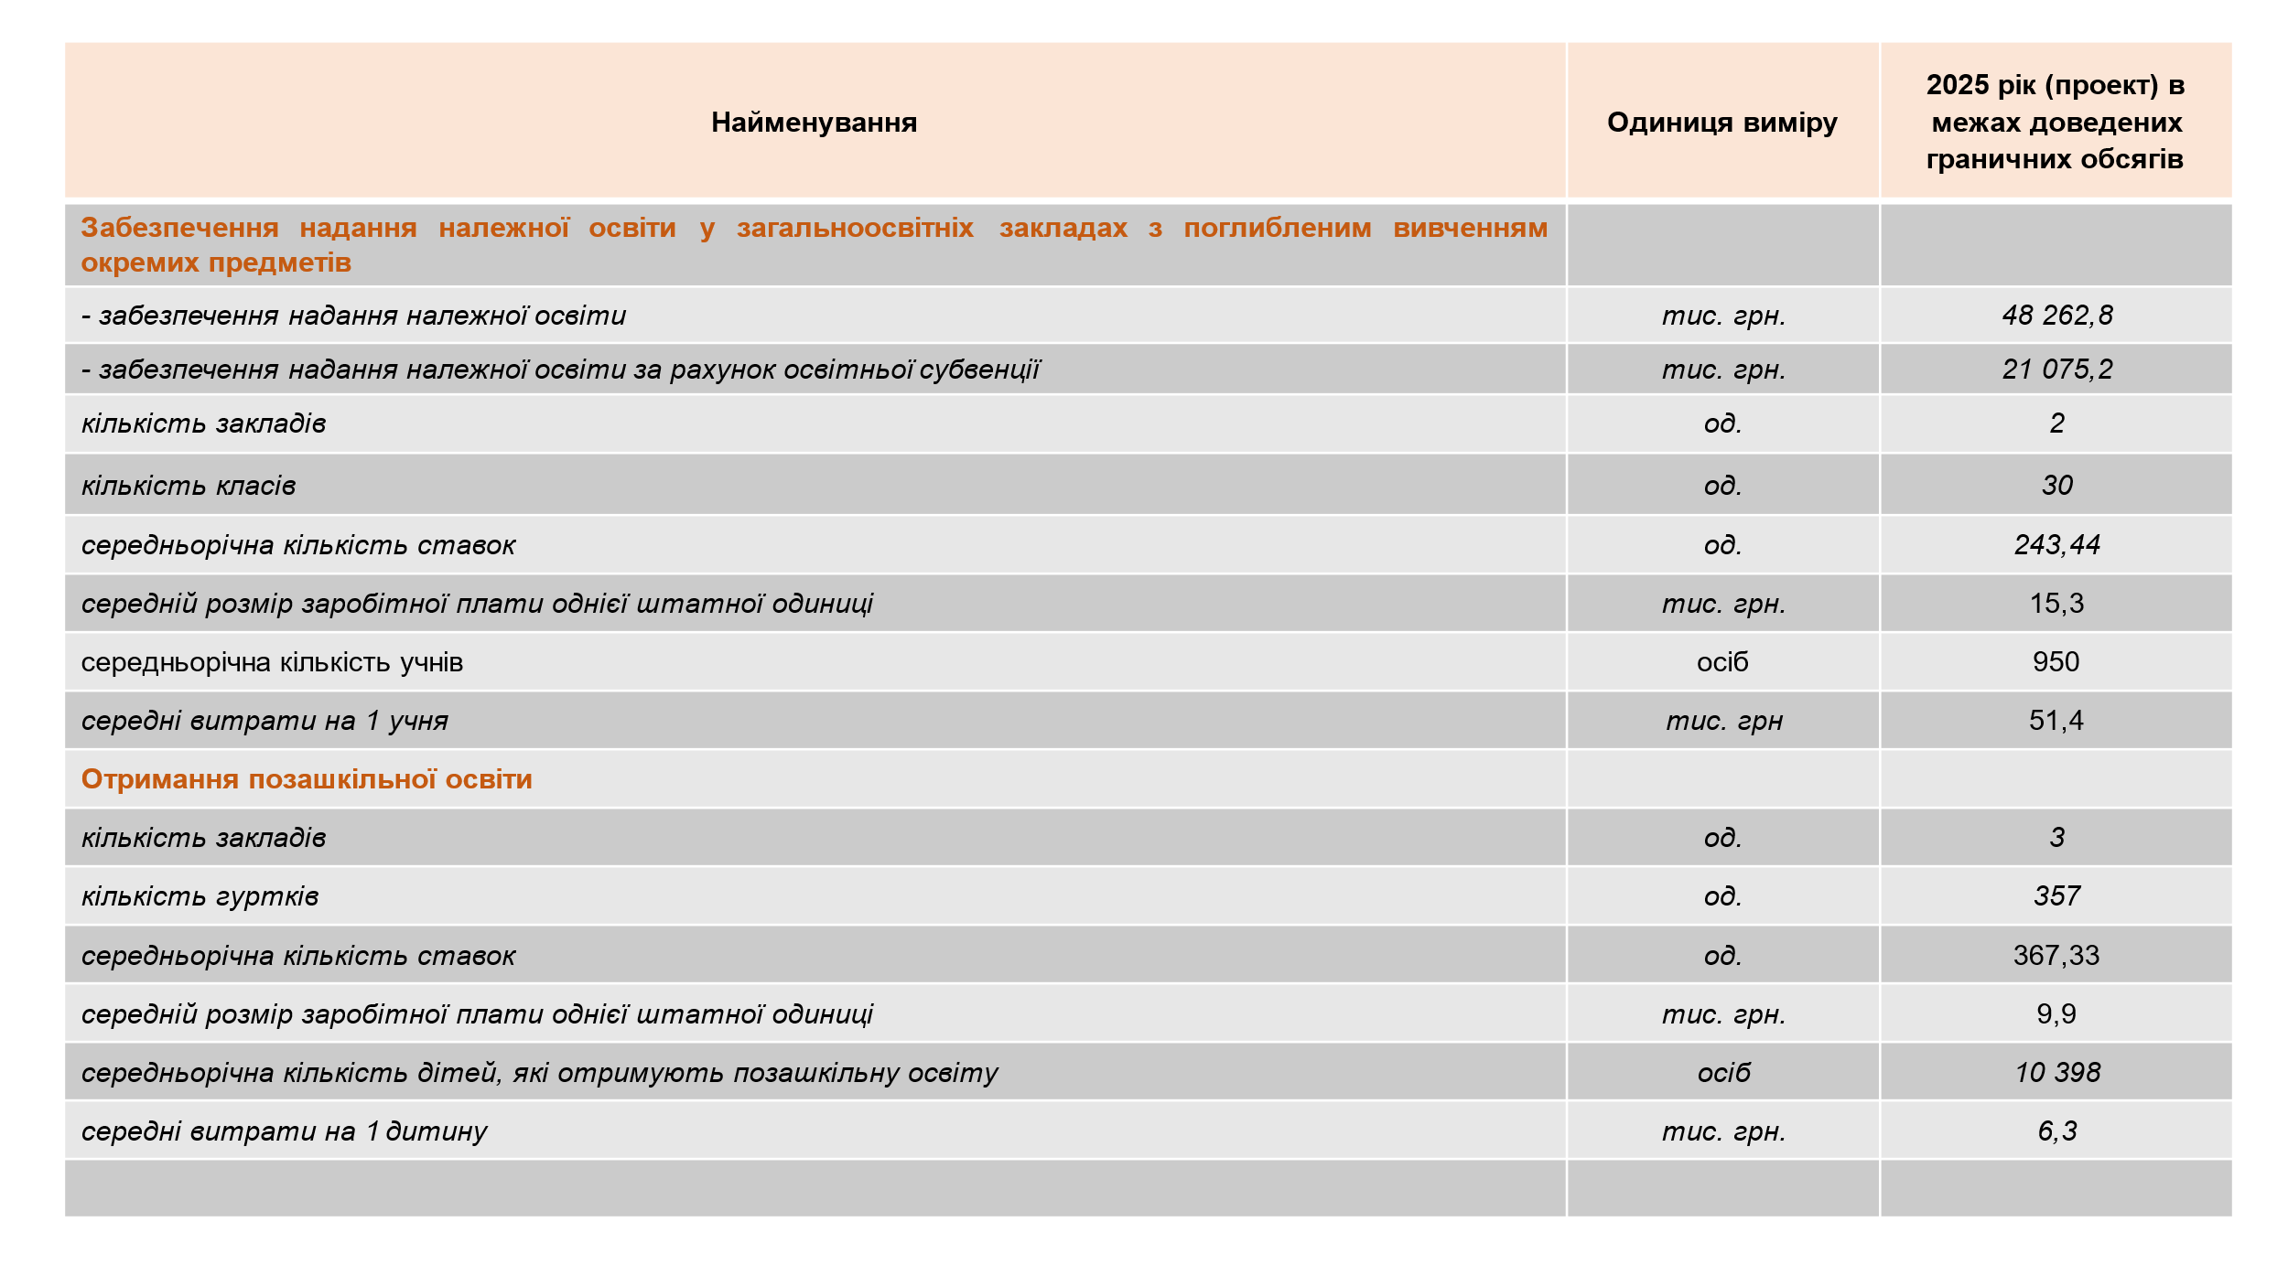
7,8 млн. грн - у зв'язку з отриманням з 01.01.25 р ліцензії на позашкільну освіту в Ліцеї "ОРТ" та в Ліцеї "Домінанта" відкриваються 2 позашкільних підрозділи (додаткові 43 ставки)
Слайд 12
1,6 млн. грн - для забезпечення виплати заробітної плати Інклюзивно-ресурсного центру № 4 у якому в зв’язку із збільшенням контингенту дітей з 01 січня 2025 року збільшується штатна чисельність ( додаткові 7 ставок);
- 4,0 млн. грн - для забезпечення виплати заробітної плати працівникам дитячої музичної школи №16 в якій у зв’язку з відкриттям нових напрямків групових занять та збільшенням контингенту дітей додатково в вводяться ставки (педагогічного персоналу - 11,78 та адміністративно-технічного - 5,5).
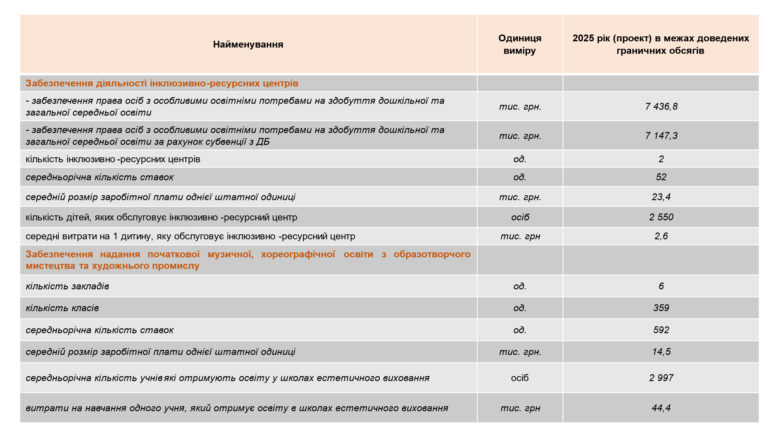

Слайд 13 Молодіжна політика
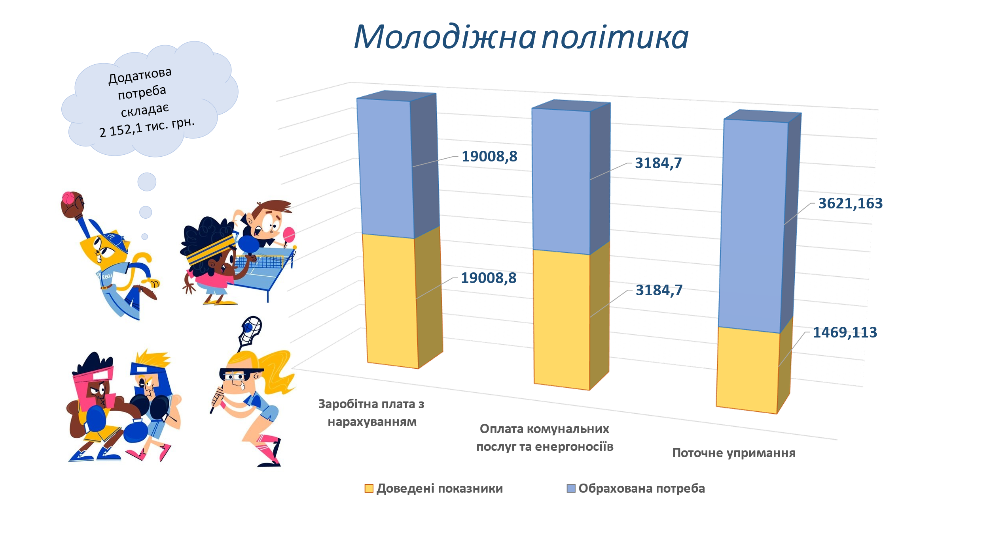
Видатки по галузі молодіжна політика забезпечено граничним обсягом на 91,7%

Слайд 14
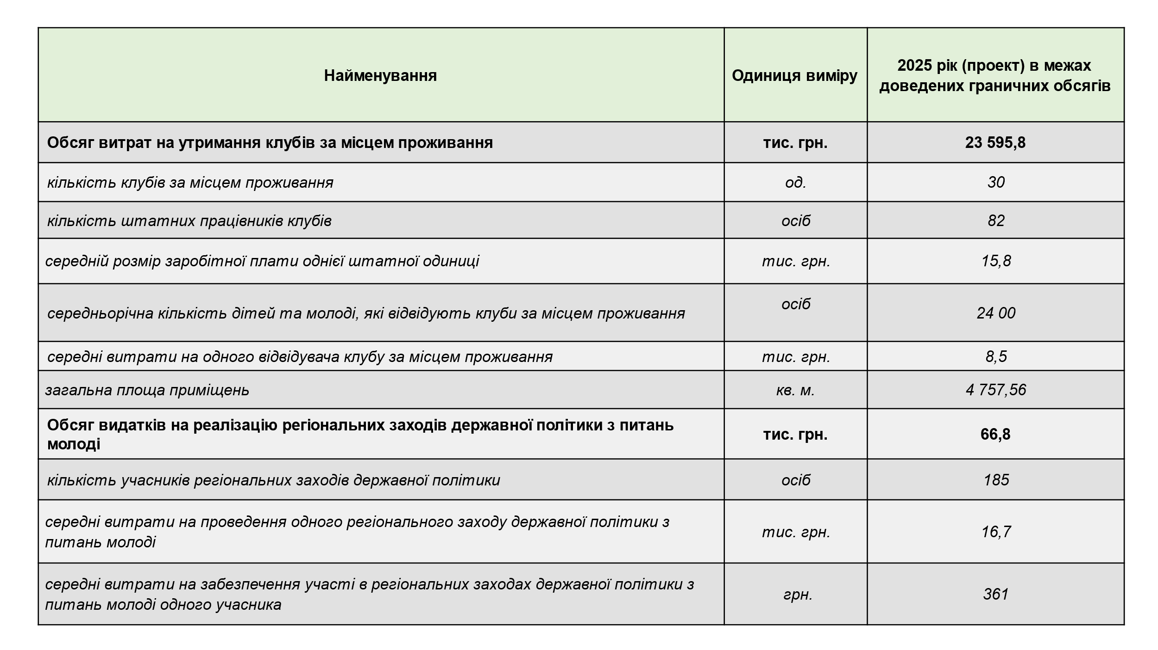
Додаткова потреба на утримання клубів за місцем проживання складає –
2,1 млн. грн, зокрема це:
- видатки на поточний ремонт приміщень -0,5 млн. грн;
- видатки на встановлення пожежної сигналізації – 1,6 млн. грн.

Слайд 15 Соціальний захист та соціальне забезпечення.
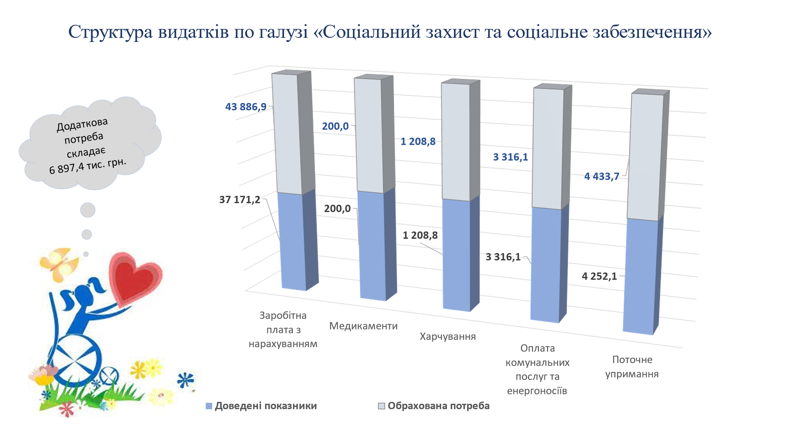
Видатки по галузі соціального захисту забезпечено граничним обсягом на 87%.

Слайд 16
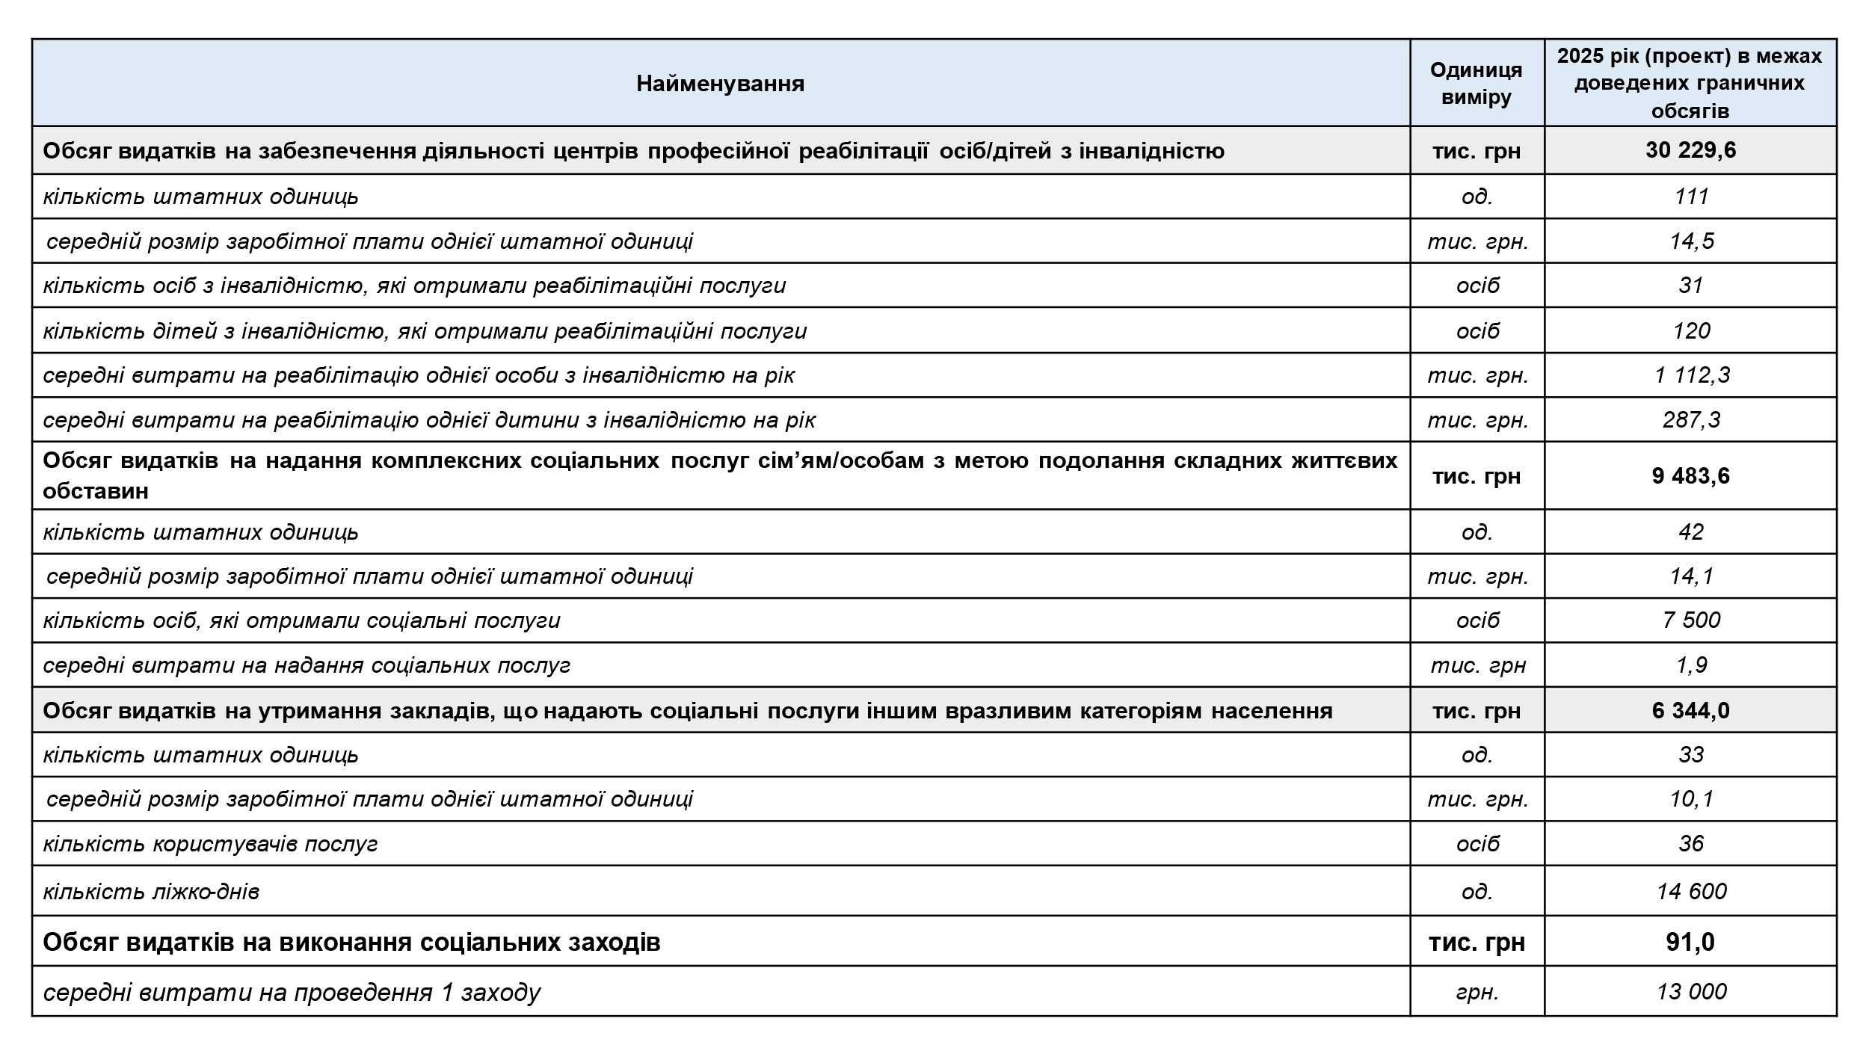
Додаткова потреба складає 6,9 млн. грн., з яких:
- 6,7 млн. грн – видатки на заробітну плату з нарахуванням працівників центру реабілітації (надбавка до 50% відповідно до постанови КМУ 1298, грошова винагорода педагогічним працівникам та матеріальна допомога на оздоровлення та заробітна плата 50 працівників двох новостворених відділень),
- 0,2 млн. грн – видатки на підтримку дитячих будинків сімейного типу (забезпечення родини Вовк - 20 500 грн. (пилосос - 10 000, погружний блендер - 2 500, соковижималка - 8 000); забезпечення родини Панцулай - Белікової - 71 100 грн. (пральна машина - 18 000, змішувач у ванну кімнату (2 шт.) - 3 600, праска - 6 000, письмовий стіл (4 шт.) - 20 000, електрична плита - 19 000, крісло офісне (3 шт.) - 4 500); забезпечення родини Борисенко -
90 000 грн. (10 000 літня гума на авто, 80 000 - ремонт автомобіля )

Слайд 17 Культура і мистецтво
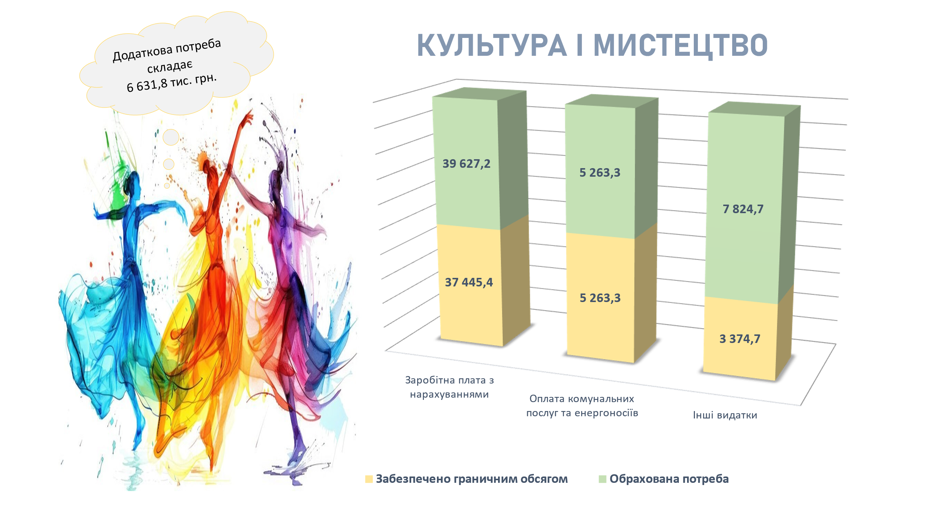
Видатки по галузі культура і мистецтва забезпечено граничним обсягом на 87,4% Додаткова потреба складає 6,6 млн. грн.

Слайд 18 з яких:
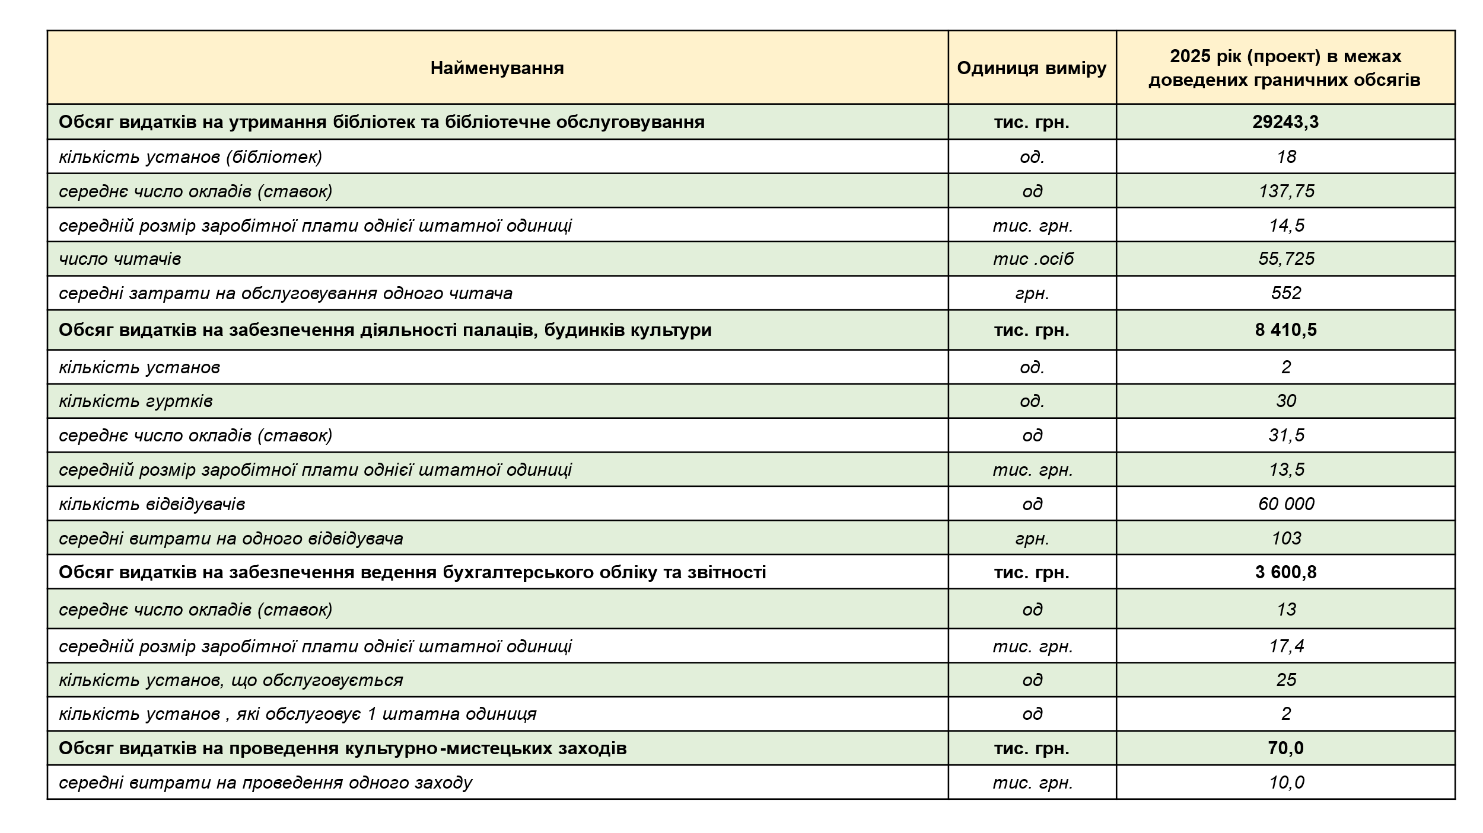
- 2,2 млн.грн – видатки на заробітну плату з нарахуванням для збільшення ставок Центру культури та мистецтв (15,5 штатних одиниць у зв'язку з закріпленням додаткового приміщення, яке територіально віддалене від основної будівлі Центру Культури);
- 4,4 млн. грн – видатки на поточне утримання закладів та установ культури (300 000 грн - виготовлення технічних паспортів для 18 бібліотек, 4 100 000 грн - поточні/аварійні ремонти приміщень (Центр культури - 1 500 000грн, 18 бібліотек - 2 500 000грн, централізована бухгалтерія - 150 000грн.)).

Слайд 19 Фізична культура та спорт
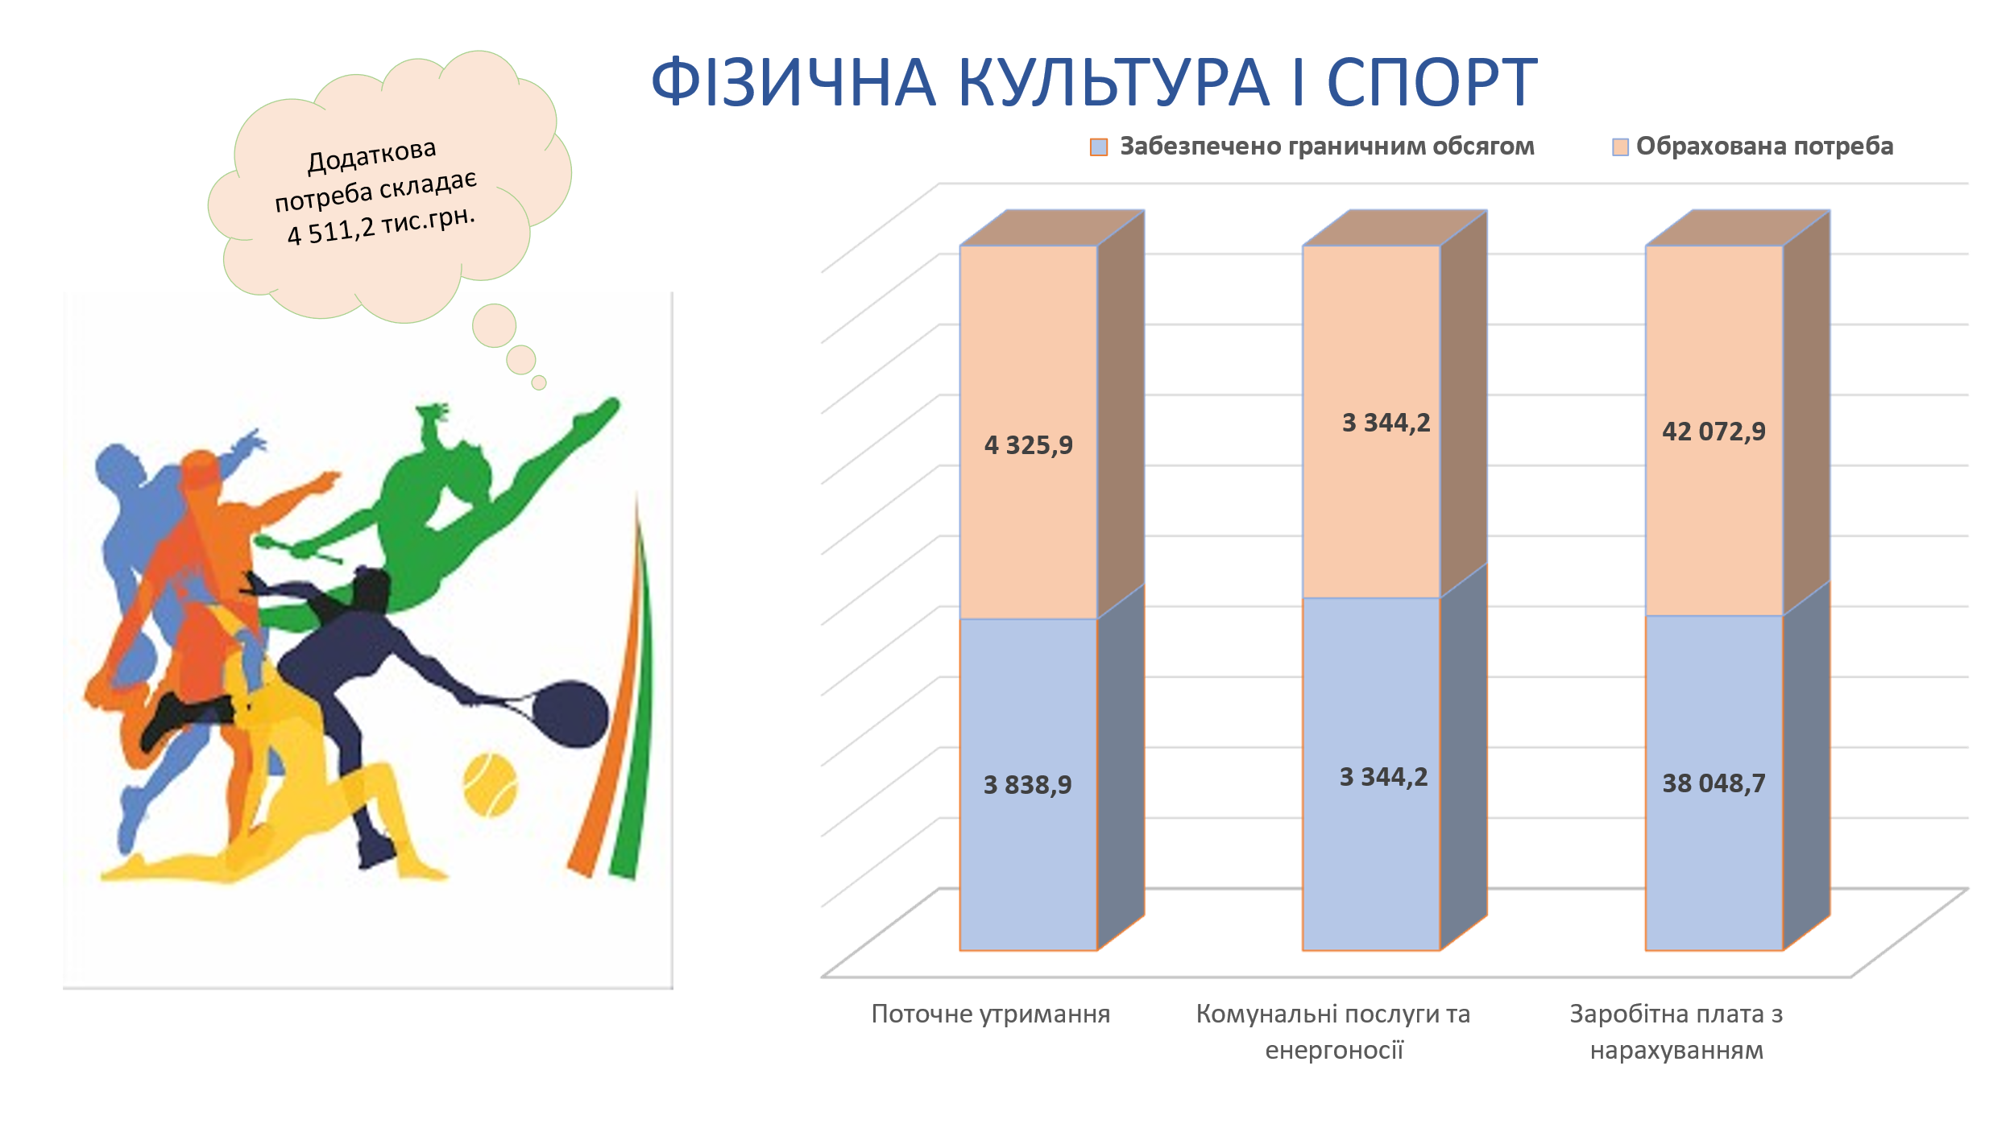
Видатки по галузі фізична культура і спорт граничним обсягом забезпечено на 91%. Додаткова потреба складає 4,5 млн. грн

Слайд 20 з яких:
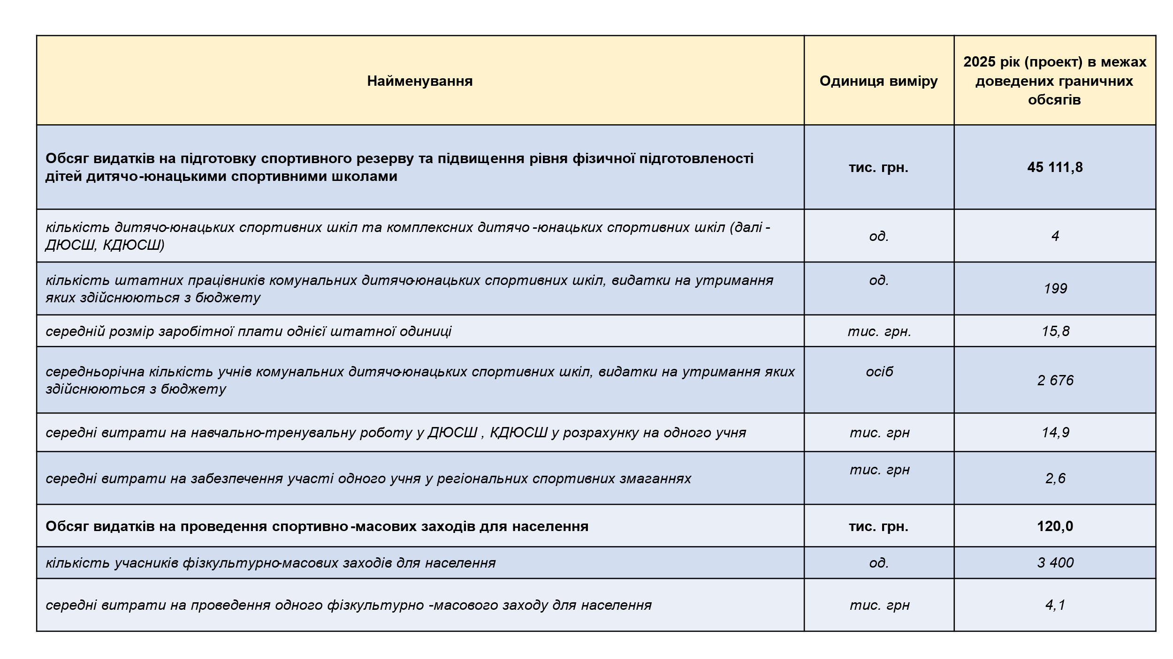
4,0 млн. грн – видатки на заробітну плату з нарахуванням (грошова винагорода педагогічним працівникам, матеріальна допомога на оздоровлення, стимулюючі виплати);
0,5 млн. грн - видатки на поточне утримання (придбання рюкзаків для змагань -60 000грн, придбання та встановлення вхідних дверей -80 000грн, послуги з оренди басейну -200 000грн, страхування, оренда майна -146 959 грн)

Слайд 21 Спеціальний фонд.
Видатки спеціального фонду бюджету розвитку граничним обсягом доведено в загальній сумі - 301 784,1 тис.грн., з яких 9,0 млн. грн видатки на придбання обладнання, 27,6 млн. грн. на придбання житлових приміщень для ДБСТ, 7,4 млн. грн на часткове відшкодування вартості придбаних генераторів, 265,1 млн. грн на проведення капітальних ремонтів.
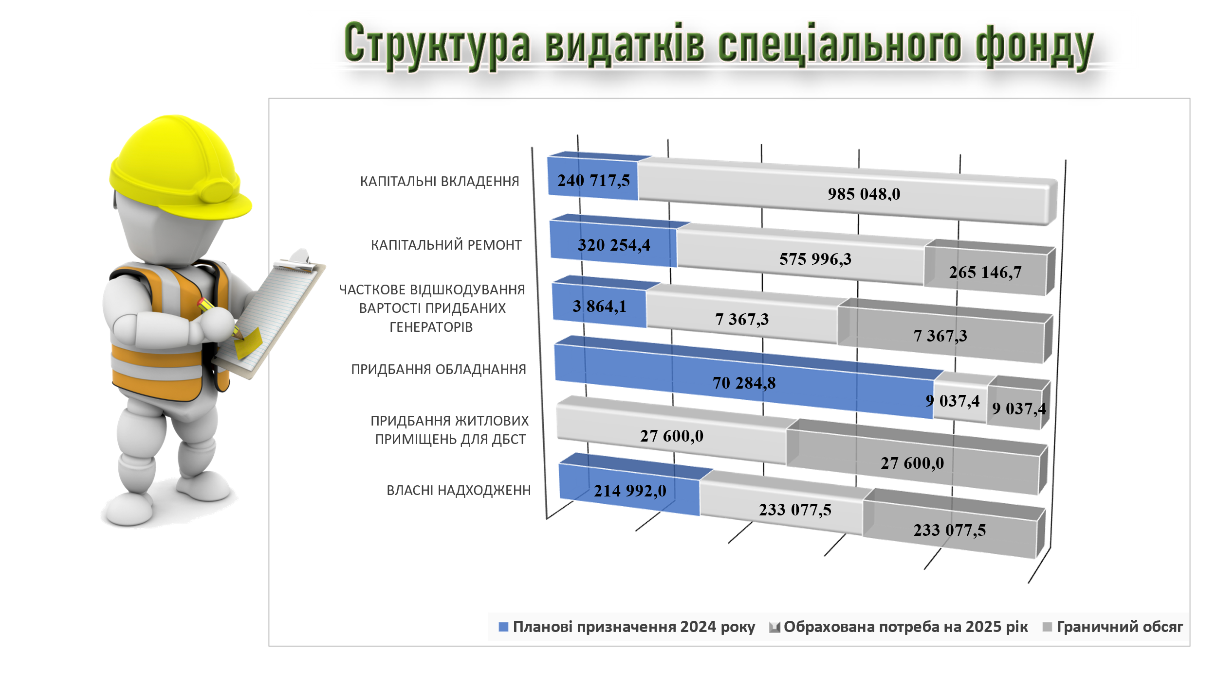

Слайд 22 Потреба у видатках на придбання обладнання в сумі – 9,0 млн. грн. граничним обсягом забезпечена в повному обсязі.
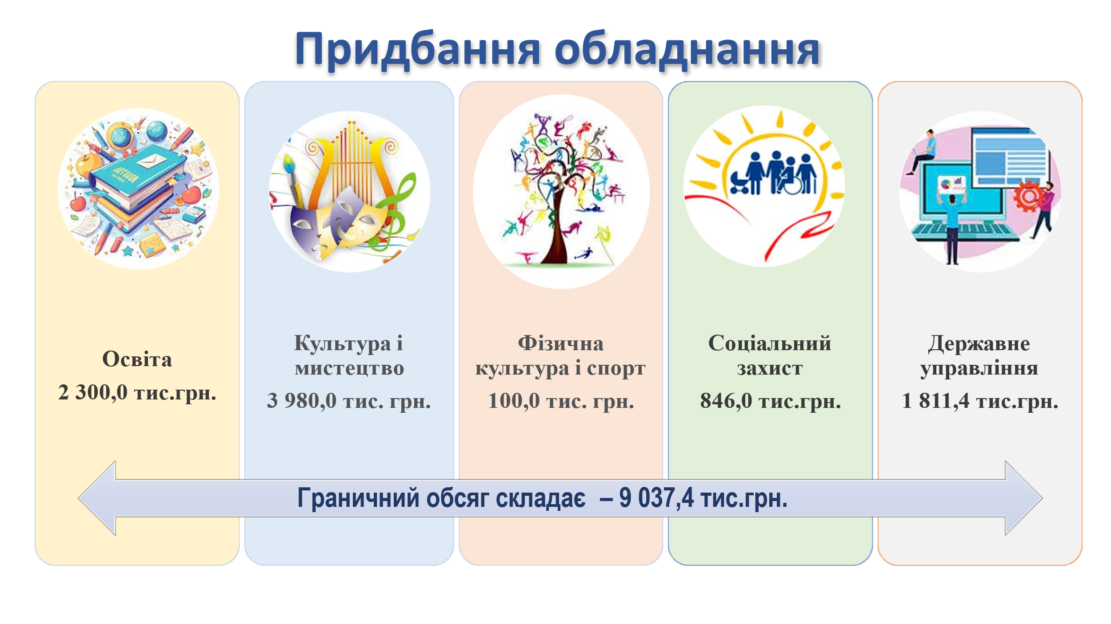
Зокрема по галузі освіта– 2,3 млн. грн.
по галузі культура і мистецтво -4,0 млн. грн.
по галузі державне управління – 1,8 млн. грн.
по галузі соціальний захист - 0,8 млн. грн.
по галузі фізична культура – 0,1 млн. грн.

Слайд 23 Крім того, граничним обсягом забезпечені видатки на реалізацію міської цільової програми «Діти. Сім’я. Столиця на 2025 – 2027 роки» зокрема видатках на придбання житлових приміщень для створення нових будинків сімейного типу та малих групових будинків в сумі – 27,6 млн. грн.
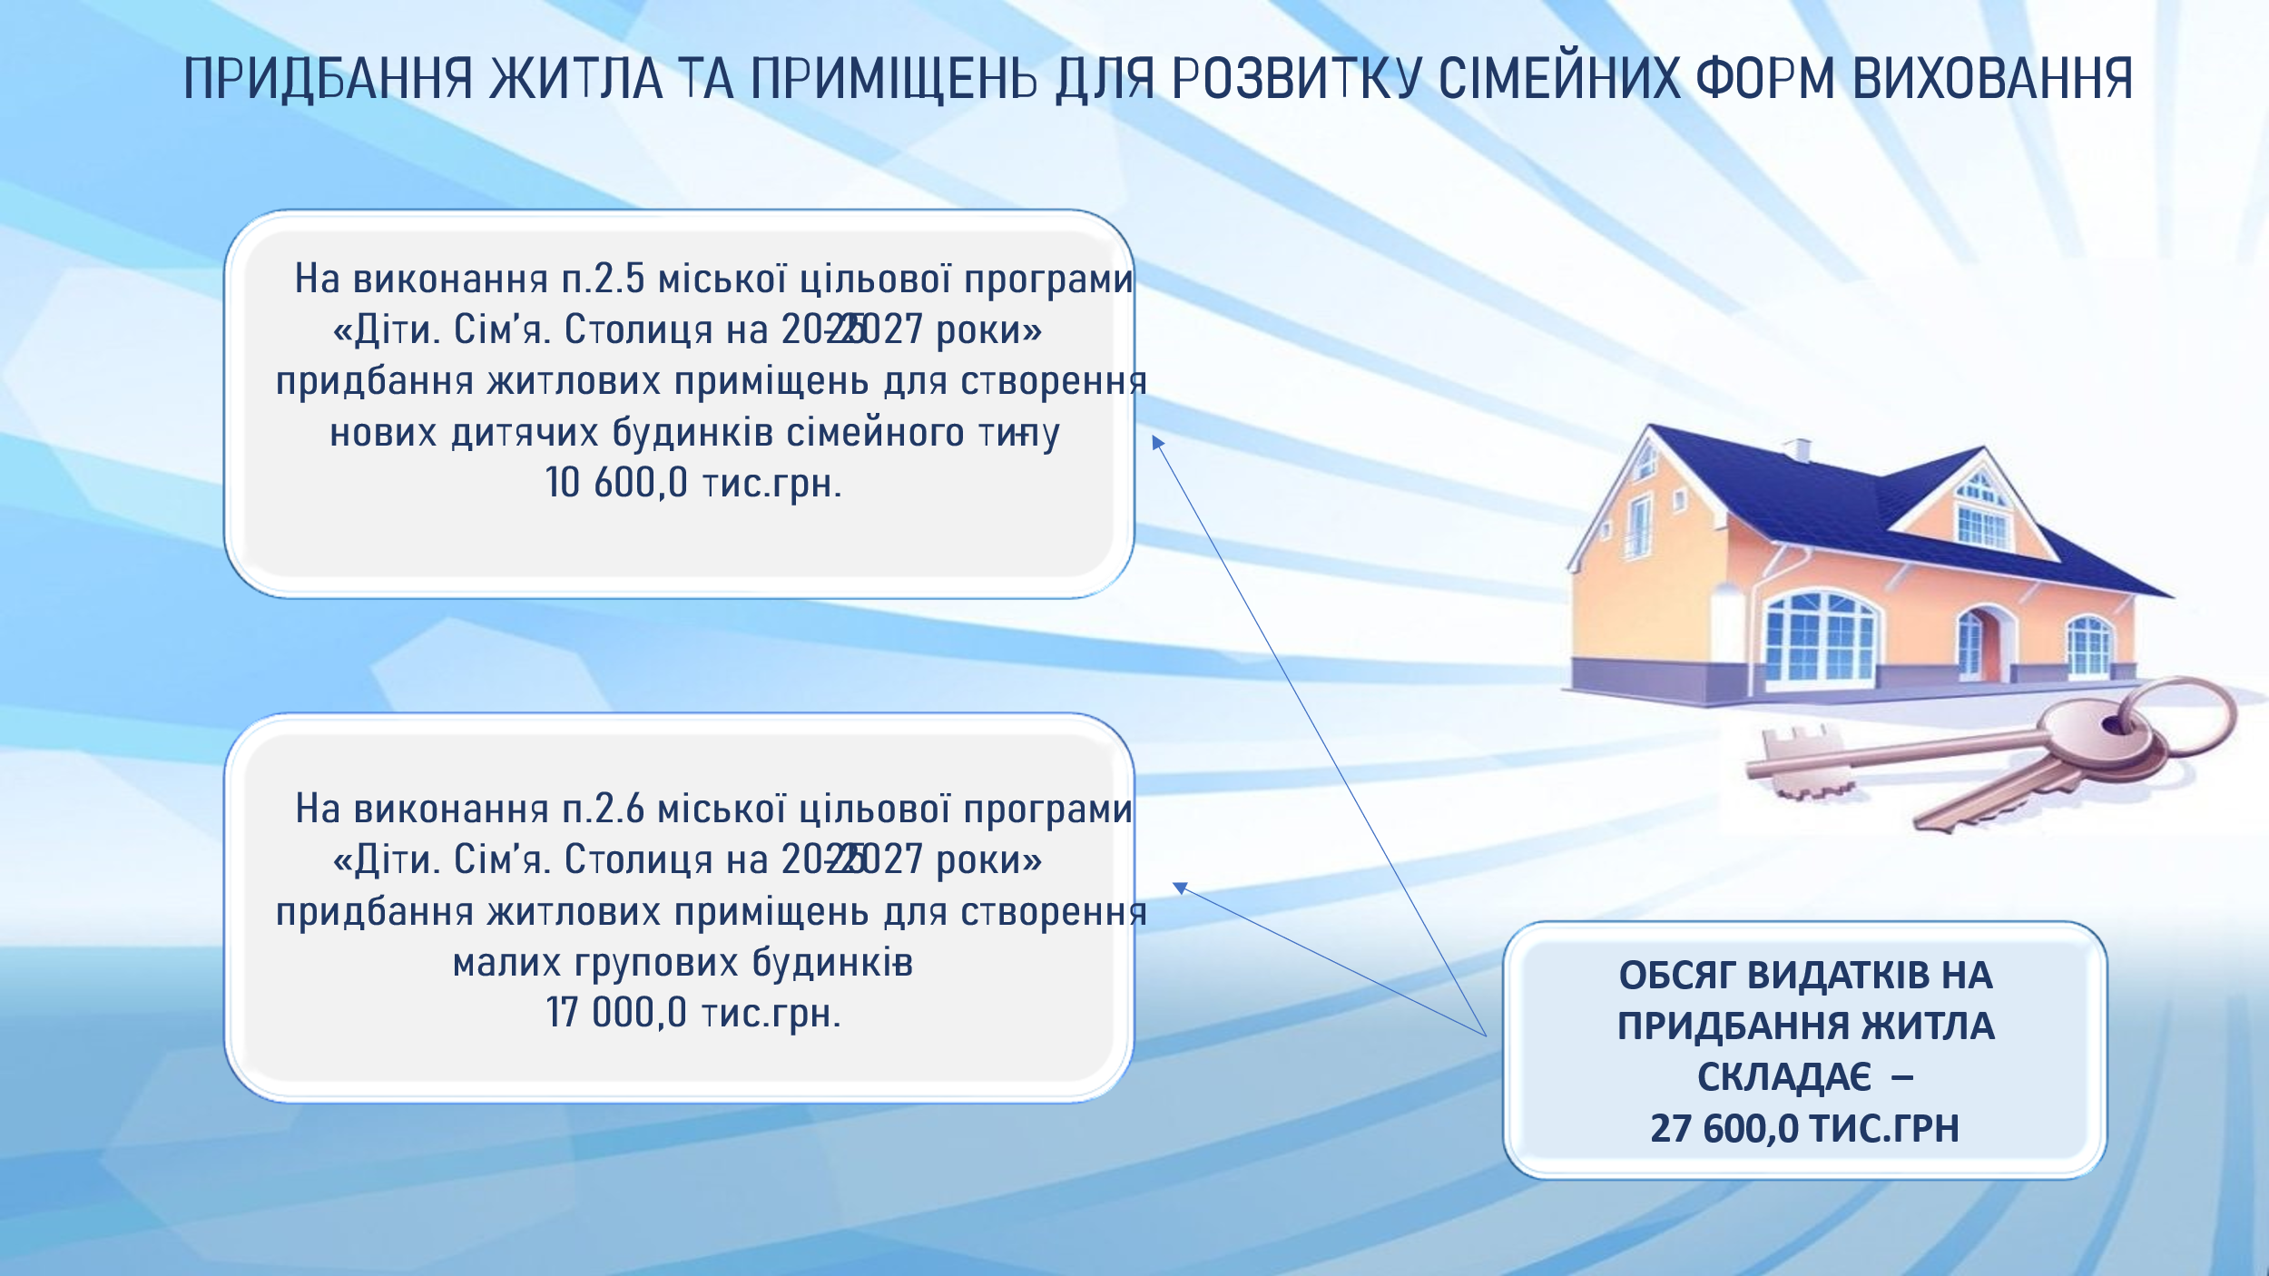
Слайд 24 Видатки на проведення капітальних ремонтів граничним обсягом забезпечена на 44%.
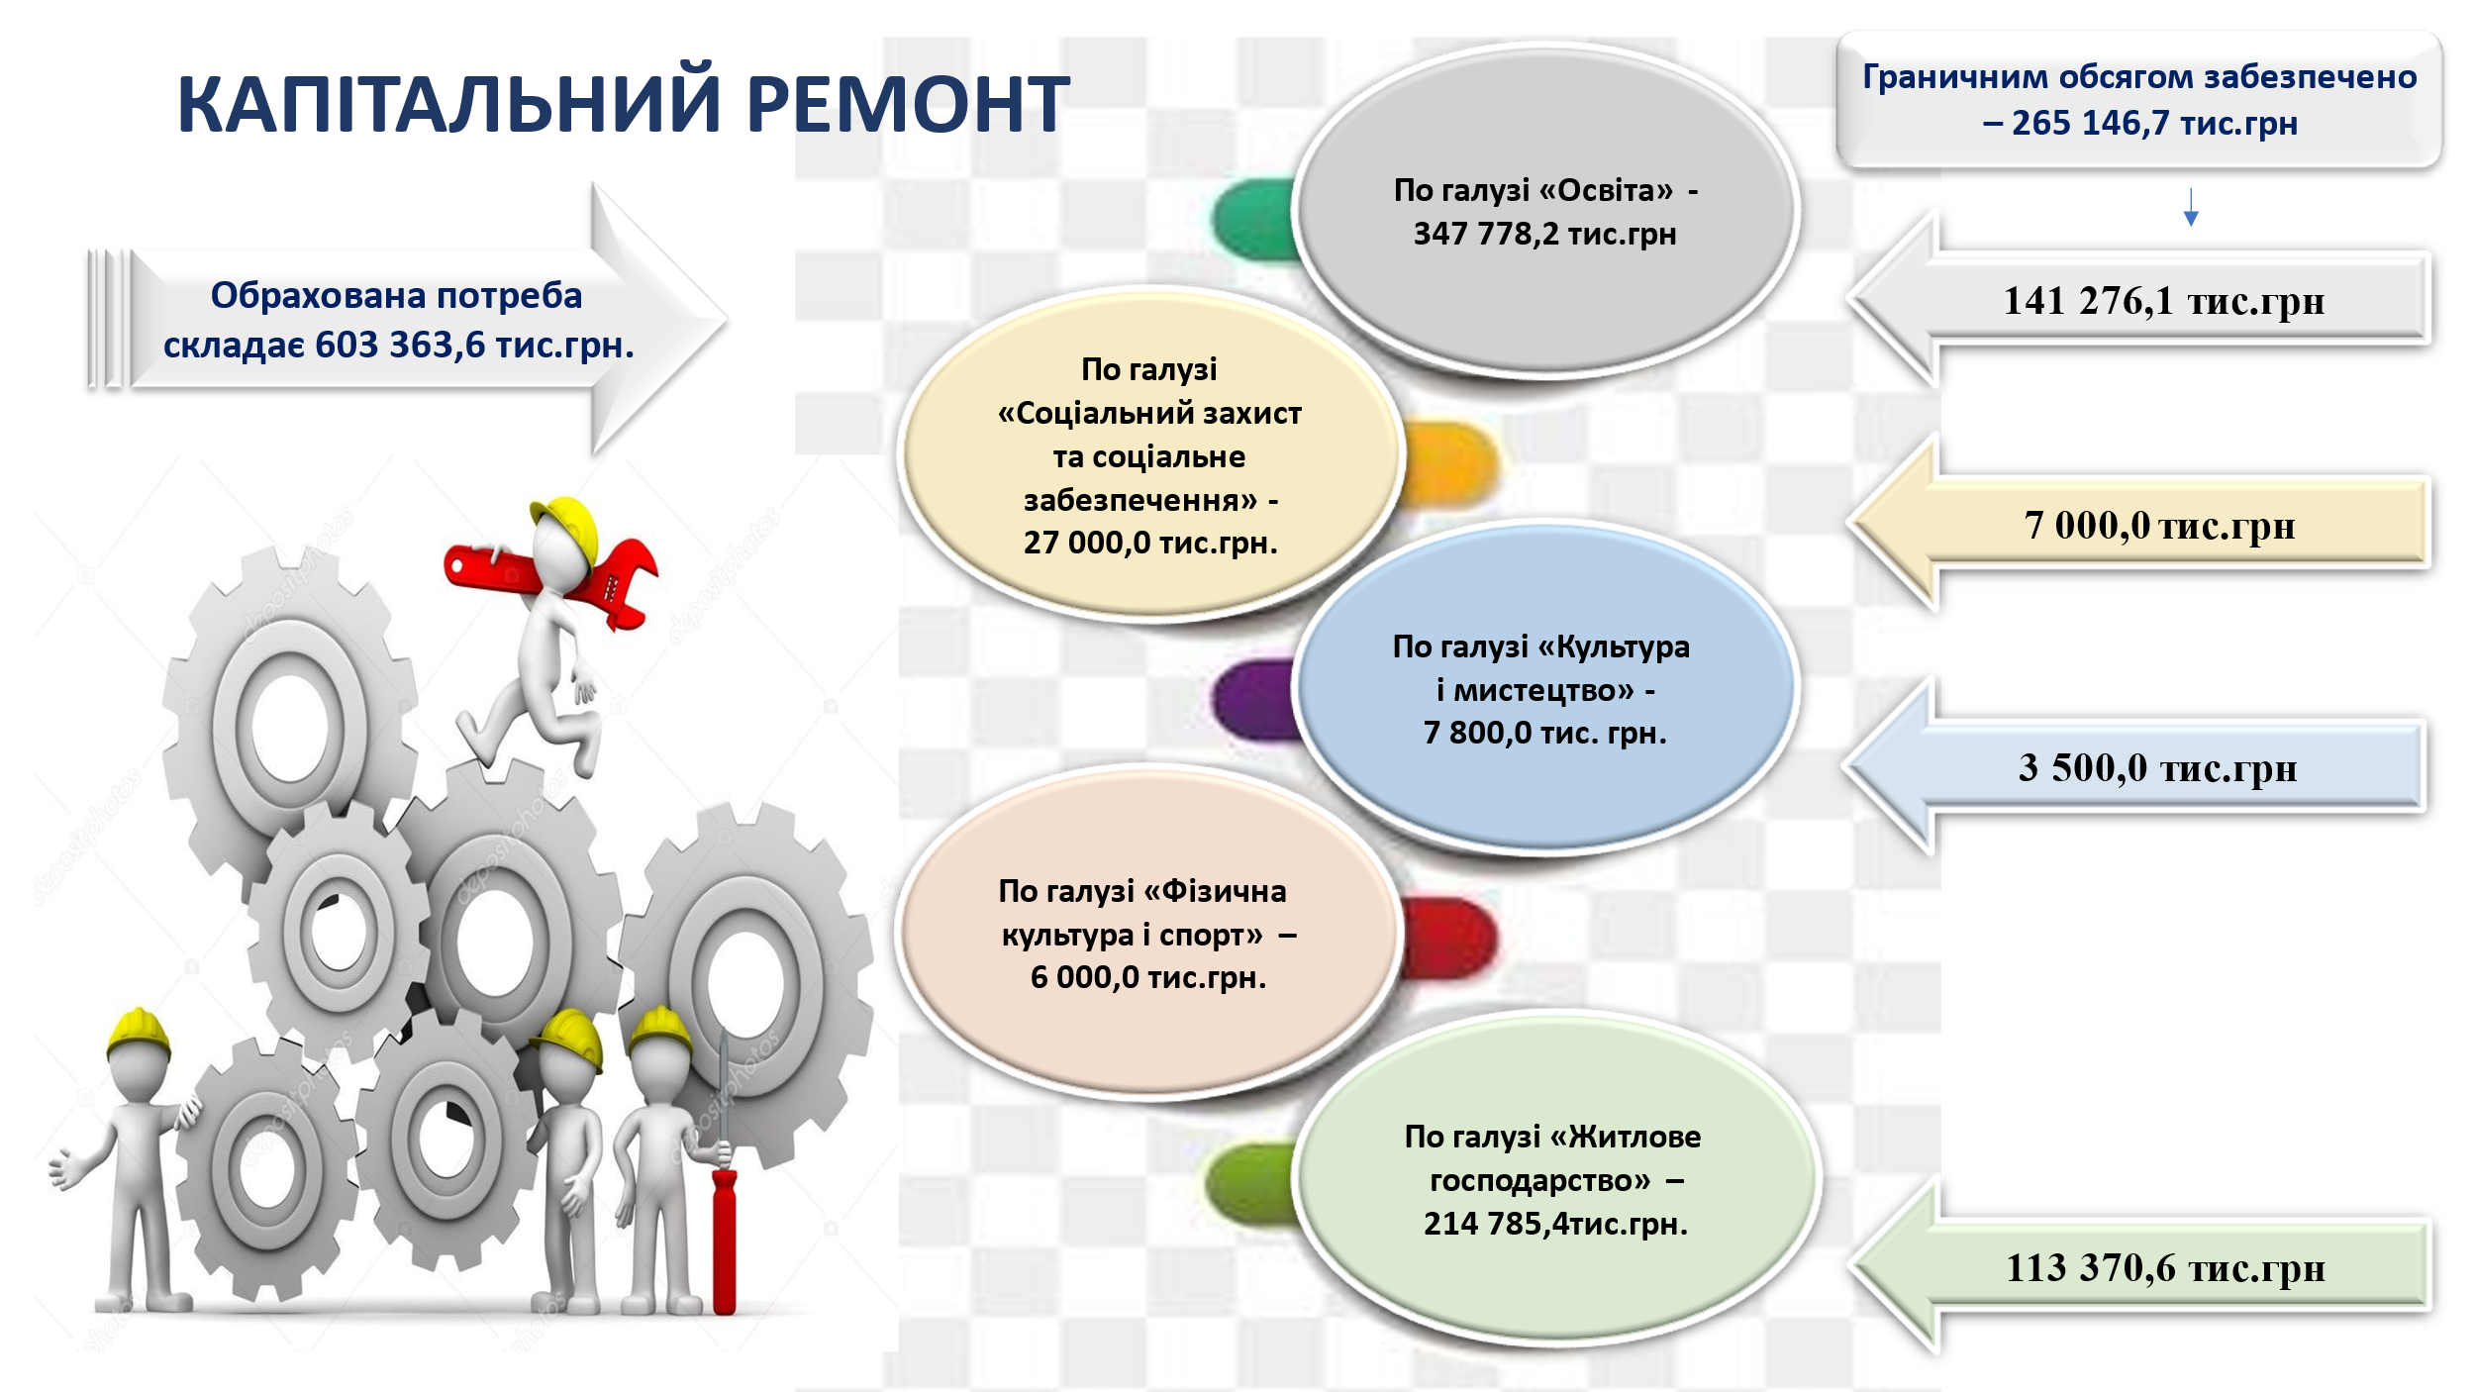

Слайд 25 Потреба у видатках на капітальні ремонти по галузі освіта складає
347,8 млн. грн. Граничним обсягом забезпечено 40,6% потреби ( 141,3 млн. грн)
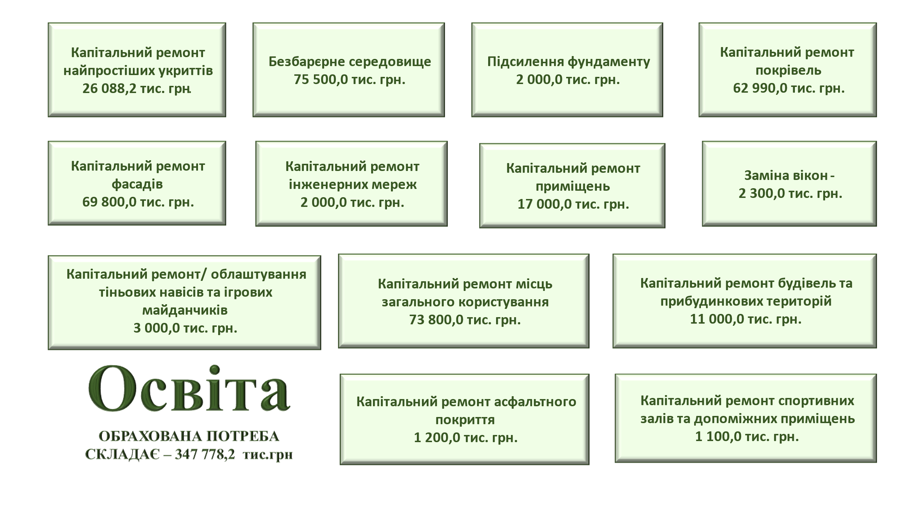

Слайд 26 Зокрема потреба у видатках на:
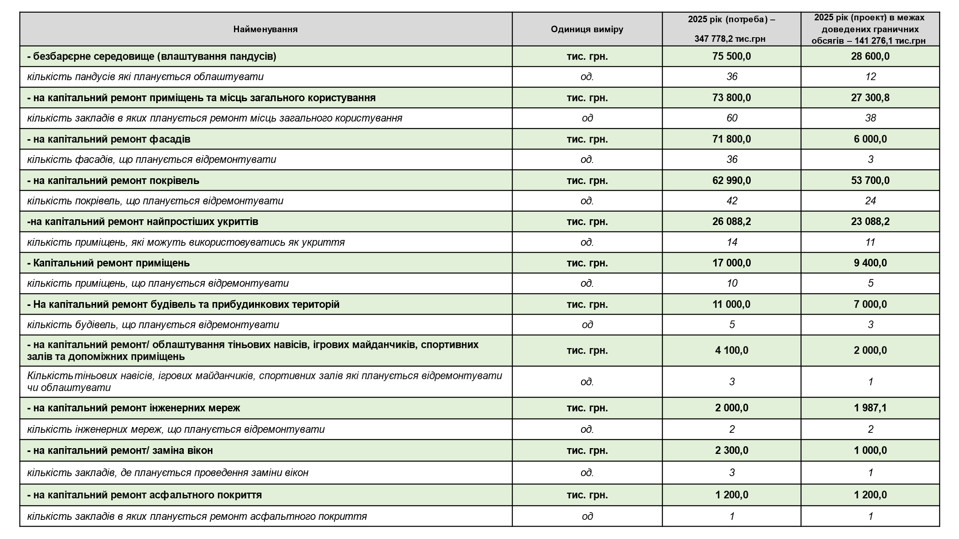
облаштування безбарєрного середовища забезпечена на 37,9%., капітальний ремонт місць загального користування – 37%, фасадів– 8,4 %, покрівель – 85,2%, найпростіших укриттів – 88,5%, приміщень – 55,3%, будівель та прибудинкових територій – 63,6%, тіньових навісів та ігрових майданчиків – 48,8%, заміна вікон – 43,5%, інженерних мереж – 99,4%, асфальтного покриття – 100%.

Слайд 27 По галузі соціальний захист обрахована потреба на капітальний ремонт Центру комплексної реабілітації для осіб з інвалідністю складає – 27,0 млн. грн. Граничним обсягом забезпечено – 7,0 млн. грн.
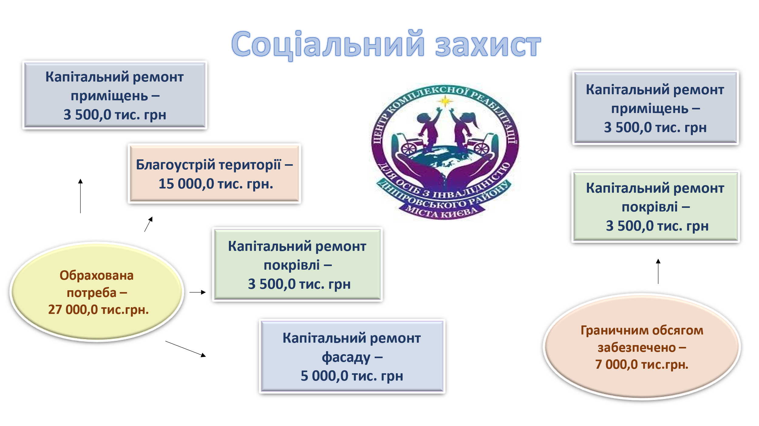

Слайд 28 По галузі культура потреба у видатках на проведення капітальних ремонтів граничним обсягом забезпечена майже на 45%
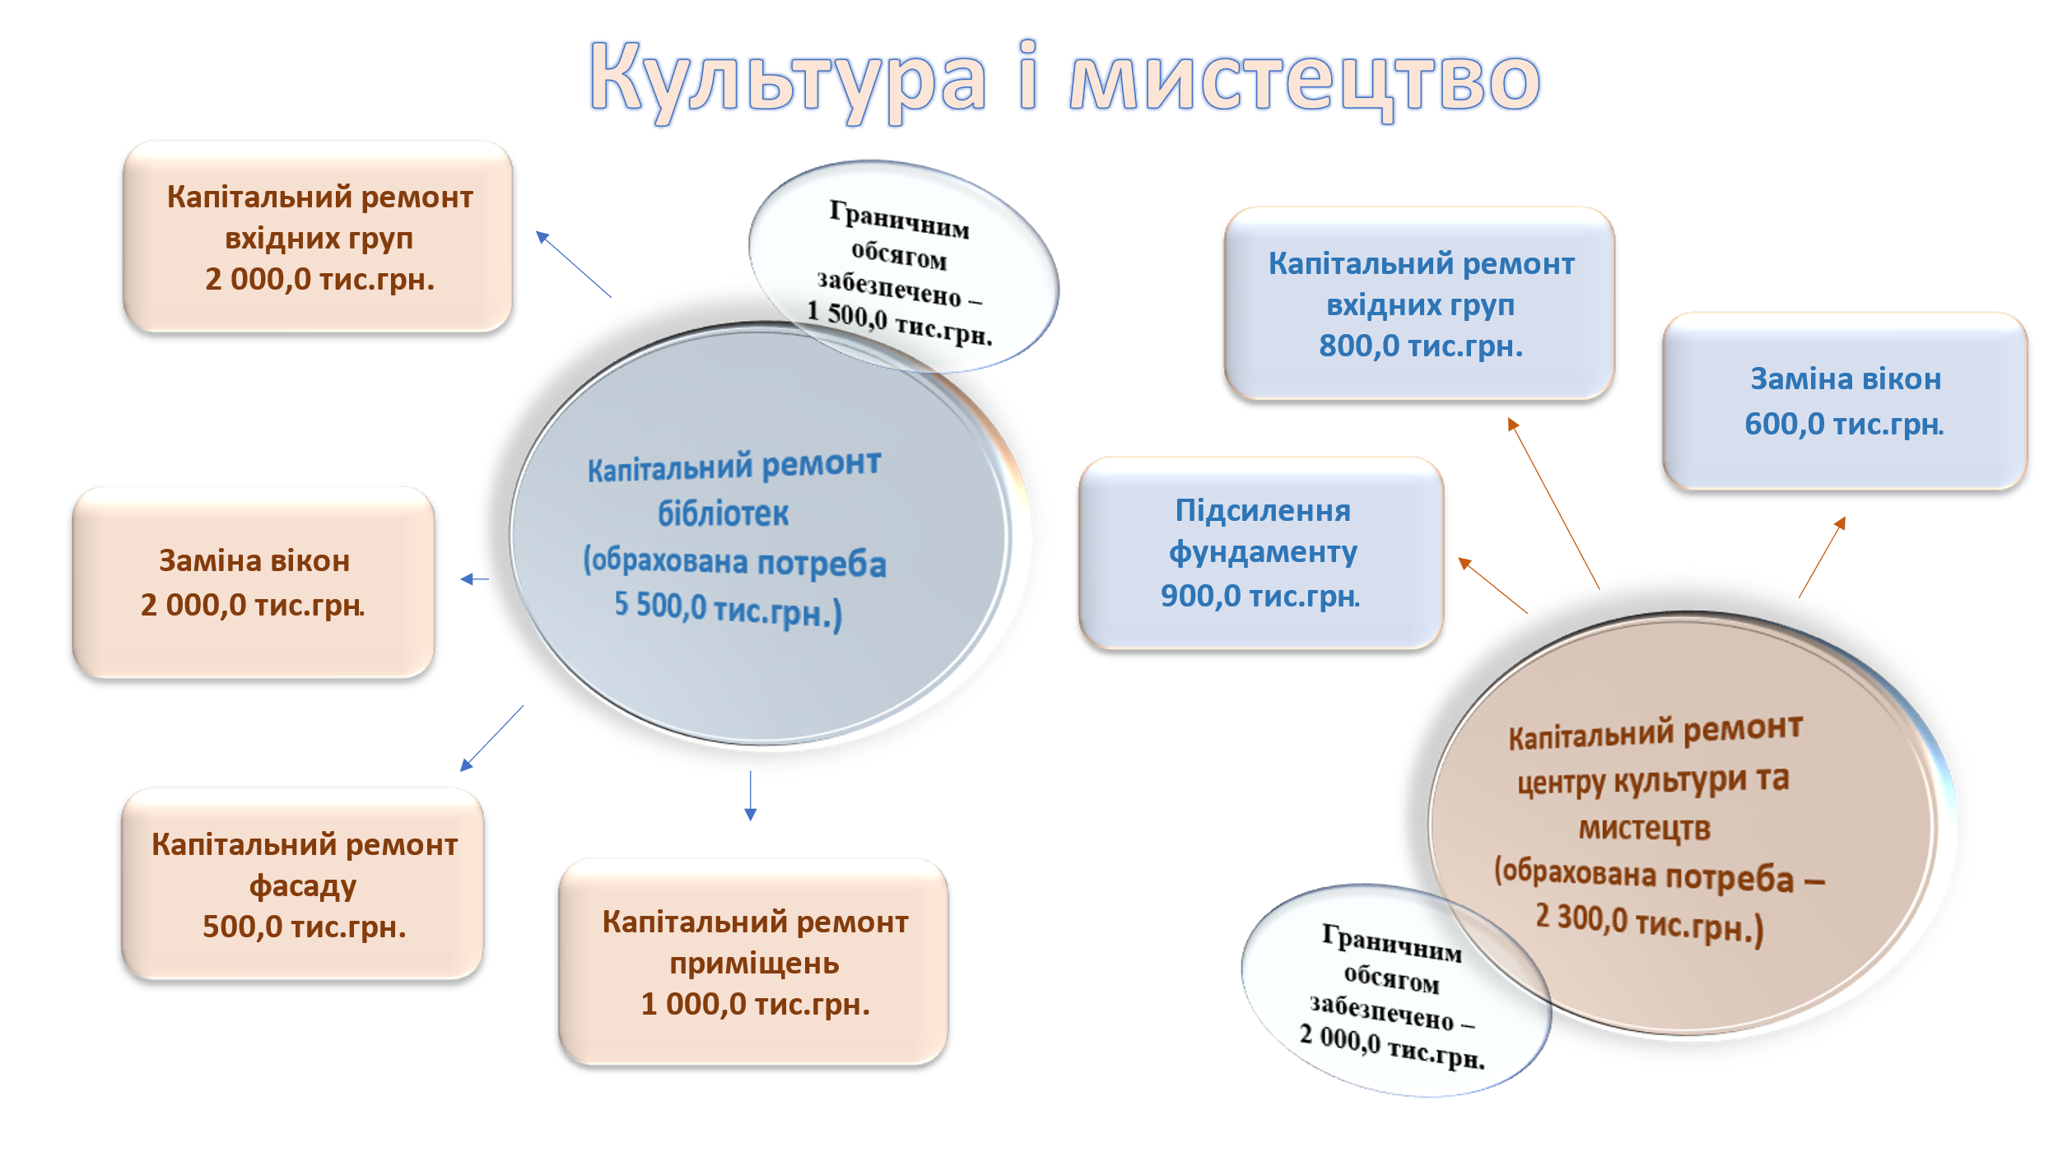
В тому числі потреба у видатках на проведення капітального ремонту приміщень, фасадів, вхідних груп та заміни вікон в бібліотеках району забезпечена на 27,3%, та заміни вікон, підсилення фундаменту та капітального ремонту вхідних груп центру культури та мистецтв – на 87%.
Слайд 29 По галузі фізична культура та спорт потреба у видатках на капітальний ремонт складає 6,0 млн. грн, в тому числі на капітальний ремонт фасаду ДЮСШ №10 - 1,0 млн. грн. та ка капітальний ремонт стадіону ДЮСШ №21 - 5,0 млн. грн.
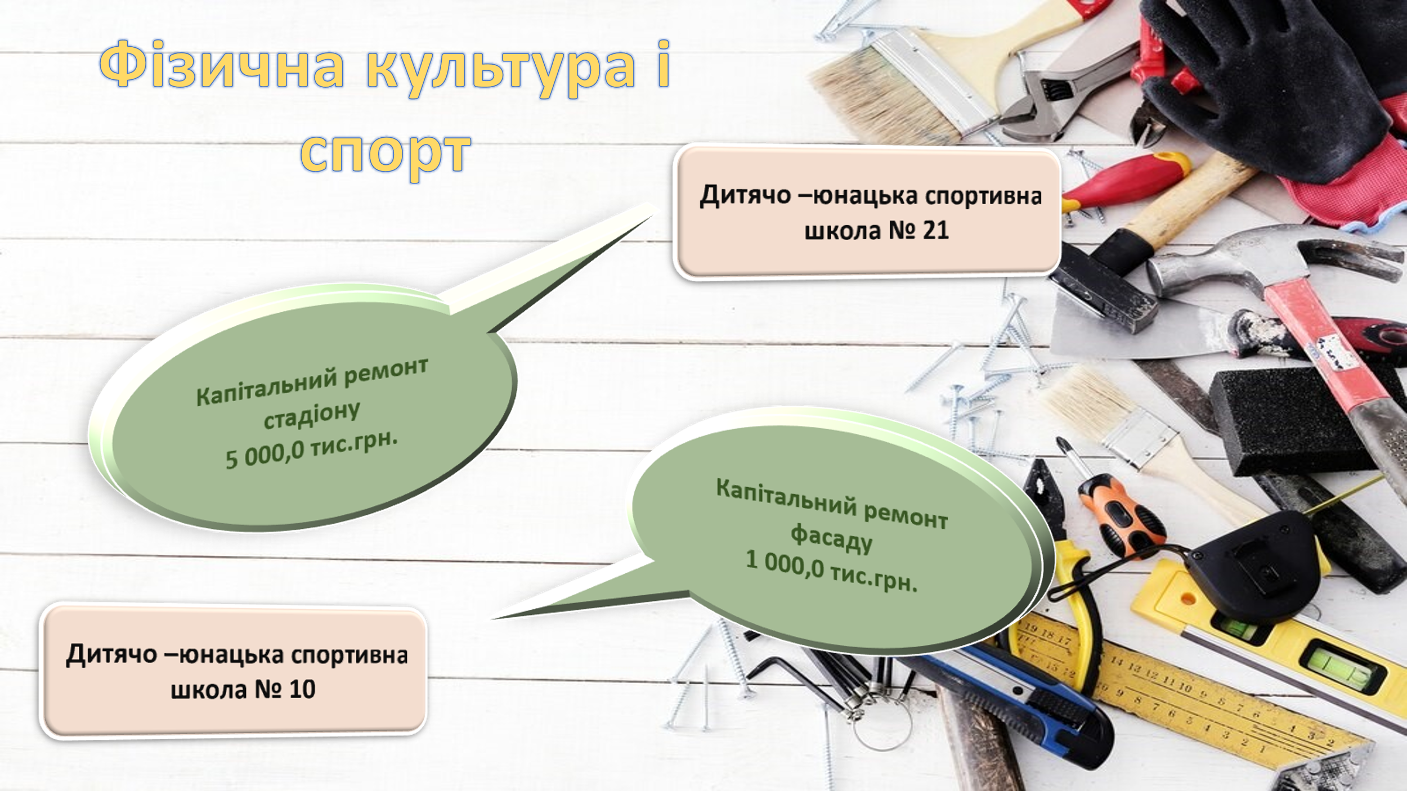

Слайд 30 Загальна потреба у капітальних видатках по галузі житлове господарство становить – 214,8 млн. грн. Граничним обсягом забезпечено – 113,4 млн.грн.
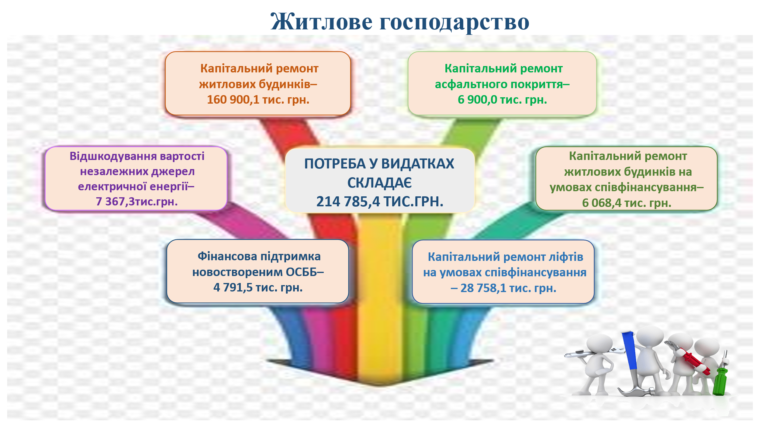
Слайд 31 в тому числі граничним обсягом забезпечено видатки :
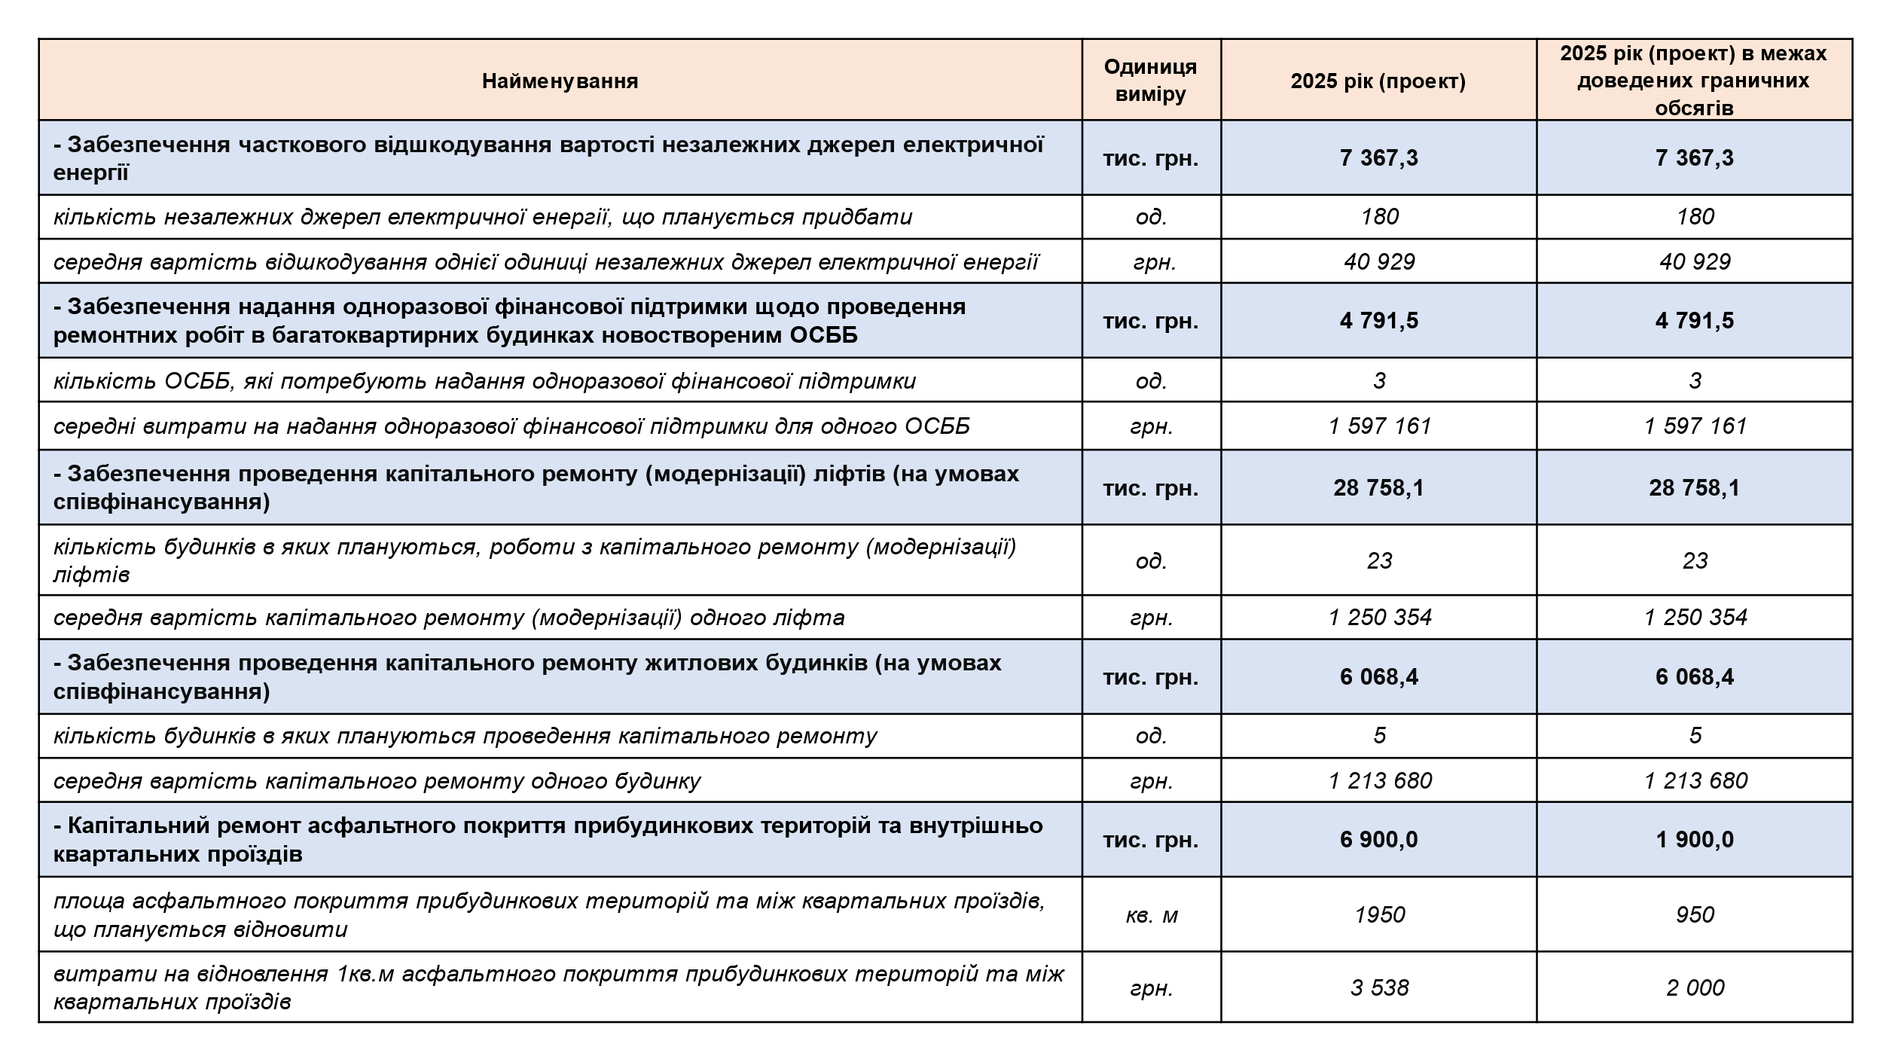
- на забезпечення часткового відшкодування вартості незалежних джерел електричної енергії – 7,4 млн .грн;
- на забезпечення надання одноразової фінансової підтримки щодо проведення ремонтних робіт в багатоквартирних будинках новоствореним ОСББ – 4,8 млн. грн;
- на забезпечення проведення капітального ремонту (модернізації) ліфтів (на умовах співфінансування) – 28,8 млн. грн;
- на забезпечення проведення капітального ремонту житлових будинків (на умовах співфінансування) – 6,1 млн. грн;
- на капітальний ремонт асфальтного покриття прибудинкових територій та внутрішньо квартальних проїздів – 1,9 млн. грн.
Слайд 32 Крім того, потреба у видатках на проведення капітального ремонту житлових будинків (160,9 млн. грн.) граничним обсягом забезпечена на 40,6%
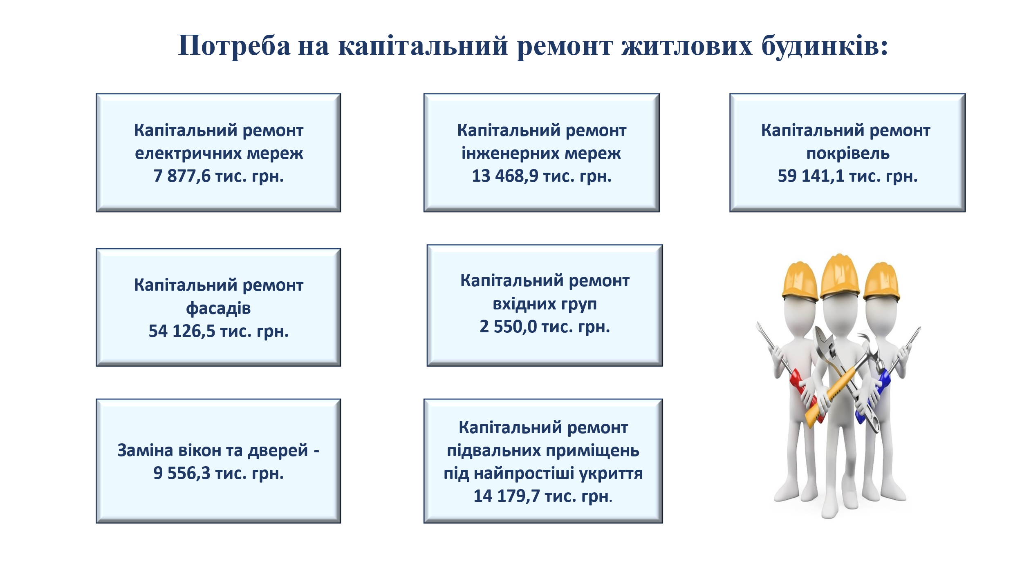
Слайд 33 в тому числі видатки на капітальний ремонт:
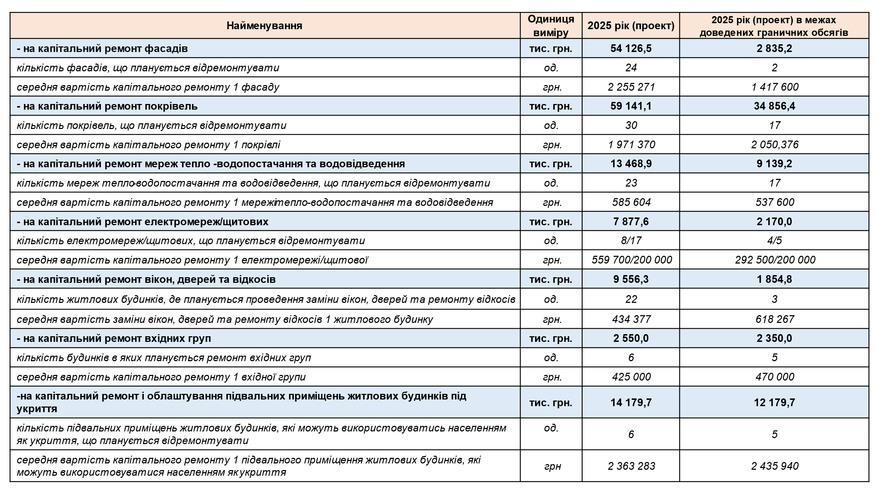
- фасадів забезпечено на 6%, покрівель 59%, мереж тепло-водопостачання та водовідведення 67,4%, електромереж/щитових 27,8%, вікон, дверей та відкосів 19%,
- вхідних груп – 92%, підвальних приміщень житлових будинків під укриття – 86%.
Слайд 34 Капітальні вкладення.
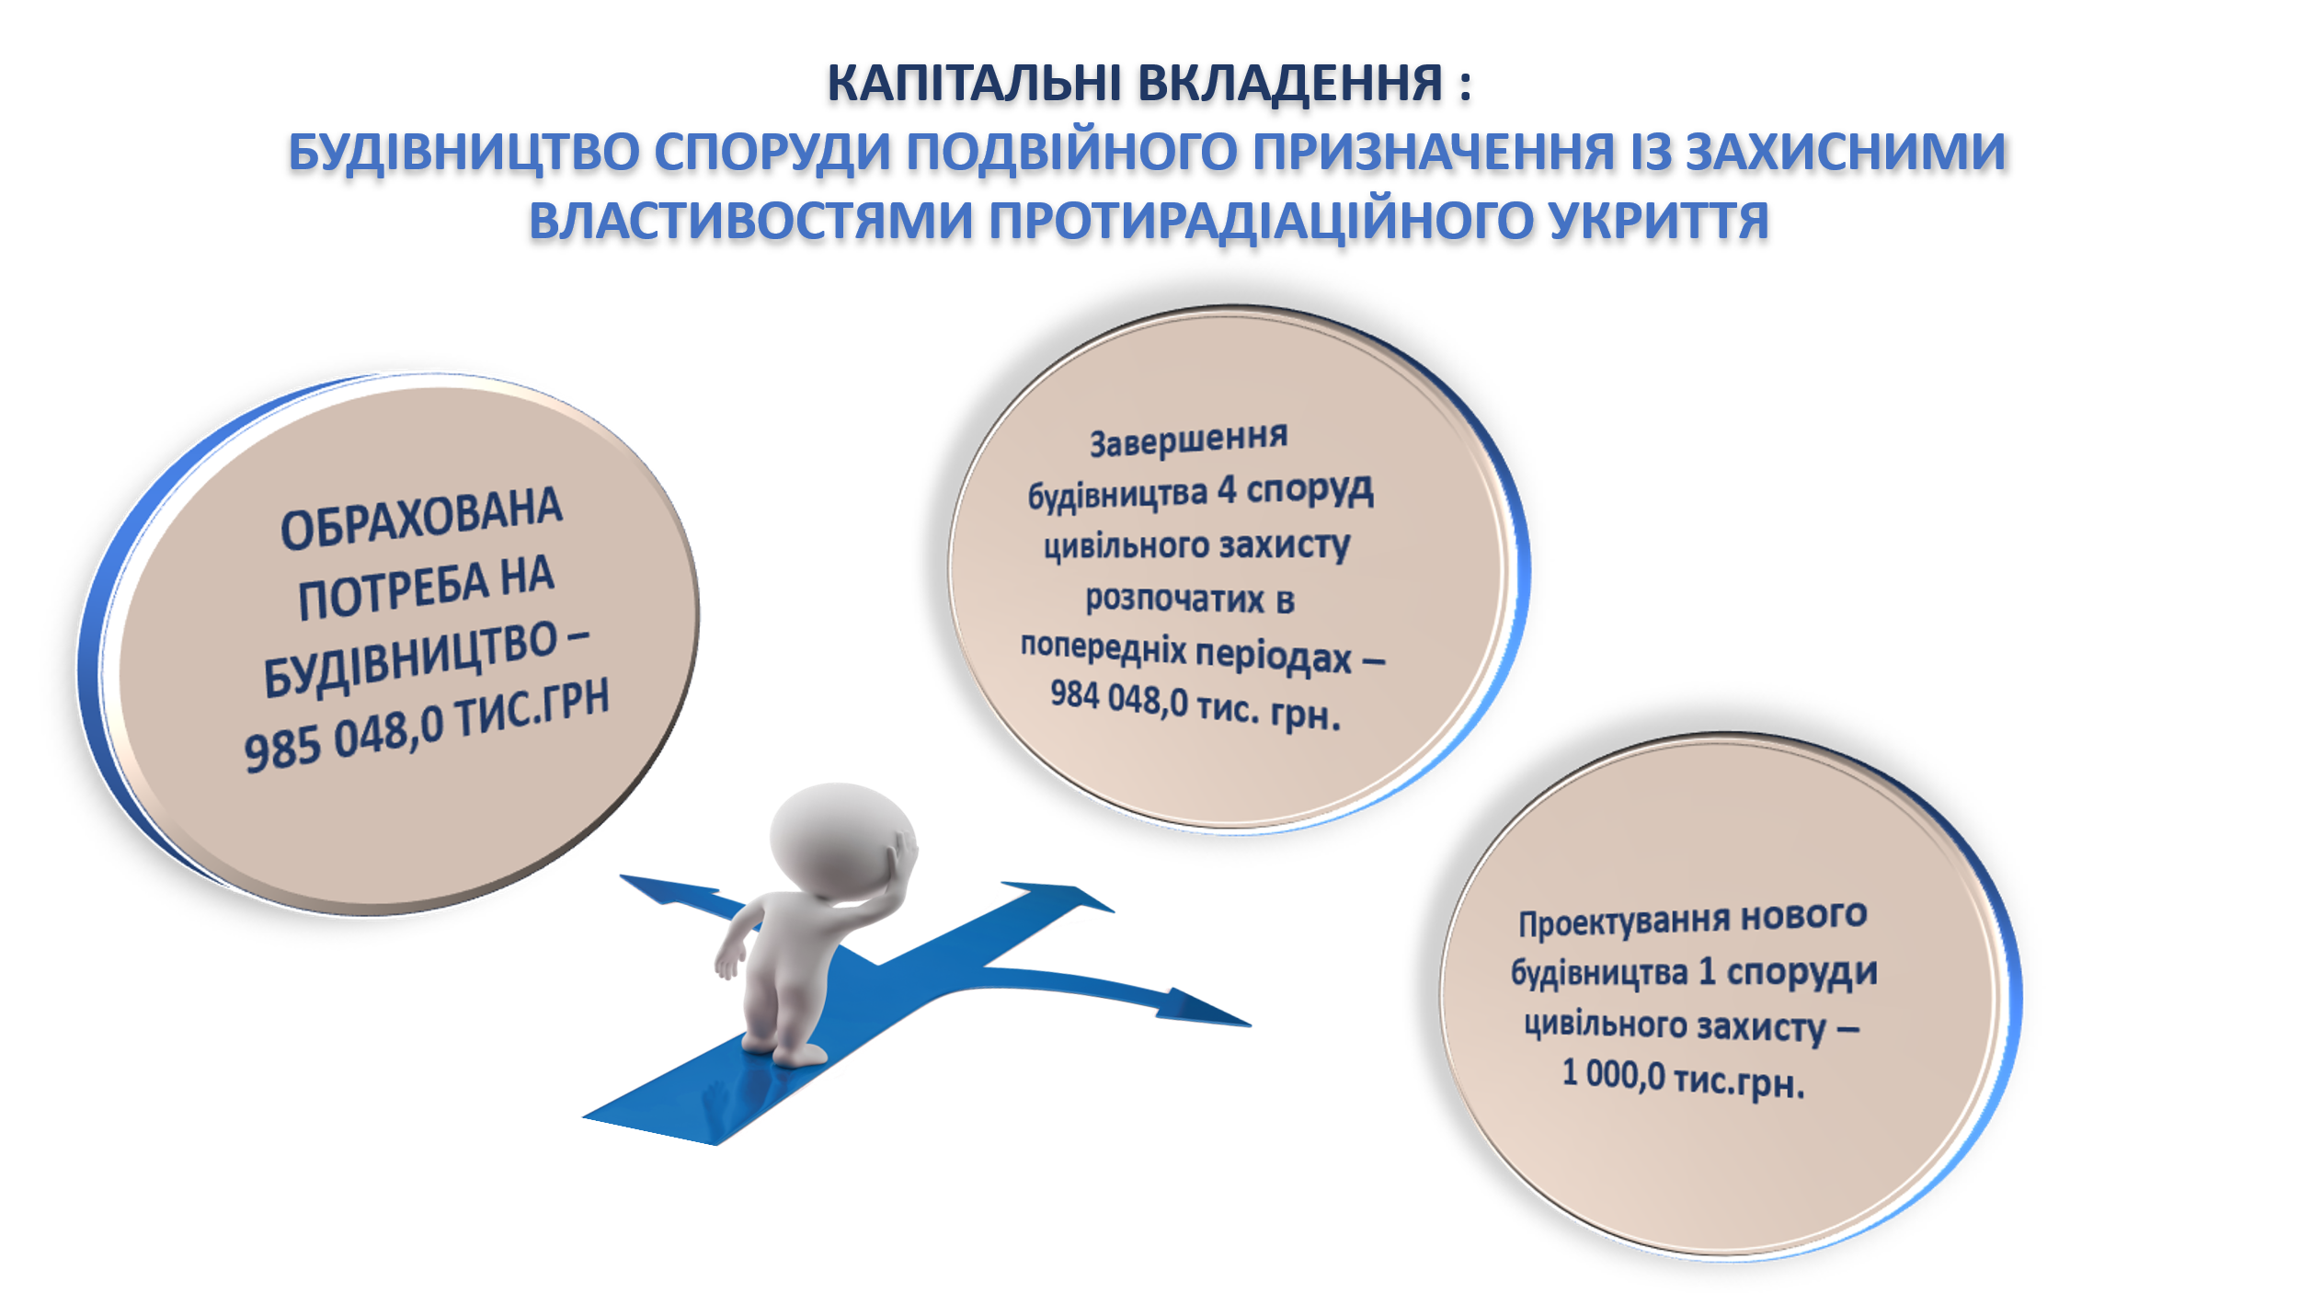
У 2025 році першочергово планується завершення будівництва споруд подвійного призначення із захисними властивостями протирадіаційного укриття в 4 закладах освіти та проектування 1 нового будівництва на що необхідні видатки в загальній сумі – 985,0 млн. грн., які граничним обсягом не передбачено.
Слайд 34 зокрема на завершення будівництва:
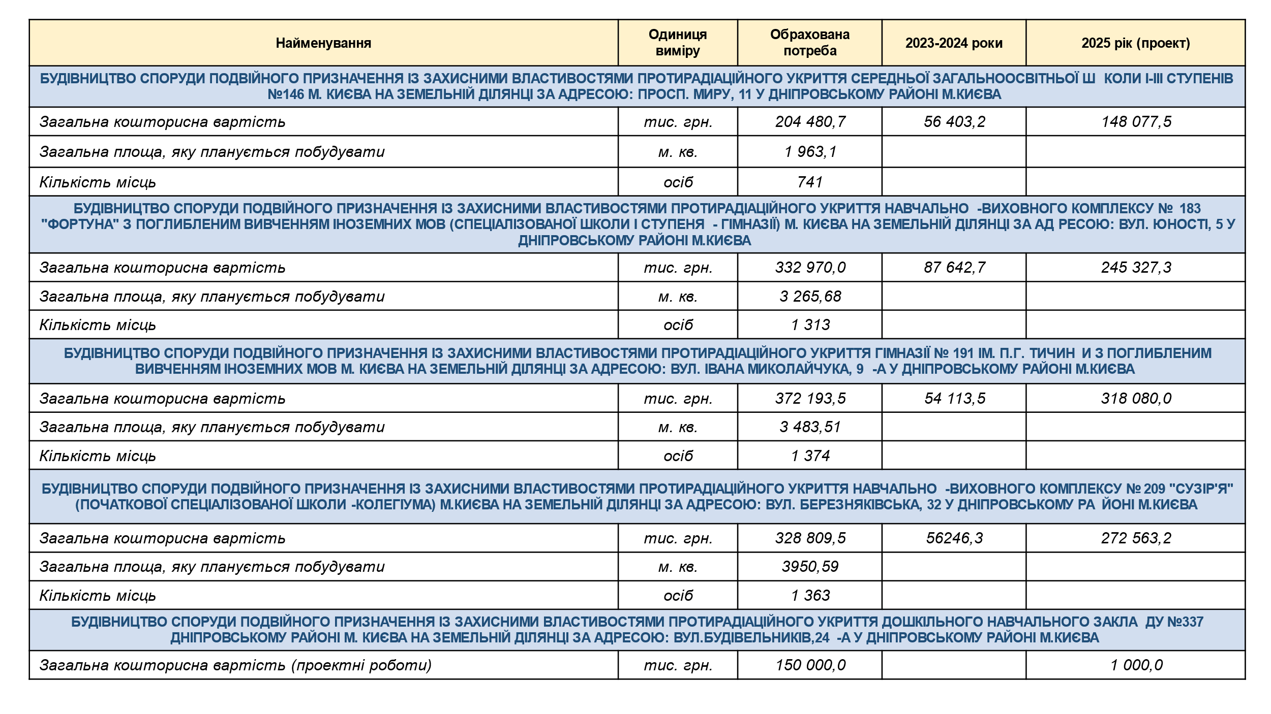
- Середньої загальноосвітньої школи І-ІІІ ступенів №146 м. Києва на земельній ділянці за адресою: просп. Миру,11 у Дніпровському районі м. Києва –
148,1 млн. грн.
- НВК № 183 "Фортуна" з поглибленим вивченням іноземних мов (спец. школи І ступеня-гімназії) за адресою: вул. Юності, 5 у Дніпровському районі м. Києва –
245,3 млн. грн.
- Гімназії № 191 ім. П.Г.Тичини з поглибленим вивченням іноземних мов м. Києва за адресою: вул. Івана Миколайчука, 9-А у Дніпровському районі м. Києва –
318,1 млн. грн.
- НВК № 209 "Сузір'я" (початкової спеціалізованої школи-колегіум) м. Києва за адресою: вул. Березняківська, 32 у Дніпровському районі м. Києва – 272,5 млн. грн.
- Проектні роботи ДНЗ № 337 за адресою: вул. Будівельників,24-А у Дніпровському районі м. Києва - 1, 0 млн. грн.

Слайд 36



